CENTRO UNIVERSITÁRIO SENAC
BACHARELADO EM SISTEMAS DE INFORMAÇÃO

Alef Kaique Santos Almeida De Araujo,
Felipe Claudiano Synthes,
Maria Eduarda Leonardo de Souza

Sistema Hydra
Desenvolvimento de um PDV Web para controle de estoque e vendas

São Paulo
2026

CENTRO UNIVERSITÁRIO SENAC
BACHARELADO EM SISTEMAS DE INFORMAÇÃO

Alef Kaique Santos Almeida De Araujo,
Felipe Claudiano Synthes,
Maria Eduarda Leonardo de Souza

Sistema Hydra
Desenvolvimento de um PDV Web para controle de estoque e vendas

Trabalho de Conclusão de curso apresentado ao Centro Universitário Senac – Santo Amaro como exigência parcial para obtenção do grau de Bacharel em Sistemas da Informação.

Orientador: Prof. Jose Martinele Alves Silva

São Paulo
2026
Sistema Hydra
Desenvolvimento de um PDV Web para controle de estoque e vendas

Alef Kaique Santos Almeida De Araujo,
Felipe Claudiano Synthes,
Maria Eduarda Leonardo de Souza

Trabalho de Conclusão de curso apresentado ao Centro Universitário Senac – Santo Amaro como exigência parcial para obtenção do grau de Bacharel em Sistemas da Informação.

BANCA EXAMINADORA:

_____________________________________________
Prof. << Nome do orientador >> – SENAC
Orientador

_____________________________________________
Prof. << Nome outro membro >> – SENAC
Membro Interno e Coorientador

_____________________________________________
Prof. << Nome membro externo>> - << Instituição Externa >>
Membro Externo

São Paulo, 24 de maio de 2026.
RESUMO

O presente Trabalho de Conclusão de Curso apresenta o desenvolvimento do Sistema Hydra, uma aplicação Web voltada ao gerenciamento de estoque e operações de ponto de venda (PDV) para pequenos mercados de bairro. A pesquisa surgiu a partir da identificação das dificuldades enfrentadas por micro e pequenos comerciantes que ainda utilizam métodos manuais ou sistemas complexos para controlar produtos, vendas e movimentações de estoque, ocasionando erros operacionais, desperdícios, falhas no acompanhamento de mercadorias e dificuldades na tomada de decisões. Para o desenvolvimento do projeto Hydra, foi realizada uma pesquisa bibliográfica baseada em artigos científicos, sites especializados e materiais acadêmicos relacionados à gestão de estoque, automação comercial e sistemas de informação. Esse levantamento permitiu compreender os principais desafios enfrentados por pequenos comércios, além de auxiliar na definição das funcionalidades e tecnologias utilizadas no sistema. Para o desenvolvimento do sistema, foram utilizadas metodologias ágeis, permitindo a implementação incremental das funcionalidades e a realização de melhorias contínuas ao longo do projeto. O Sistema Hydra foi desenvolvido como uma aplicação web utilizando HTML, CSS e JavaScript na construção da interface, PHP na implementação das regras de negócio e MySQL para armazenamento e gerenciamento dos dados. Entre as principais funcionalidades implementadas destaca-se o controle automatizado de estoque, registro de vendas, atualização automática de produtos, alertas de estoque mínimo e validade e relatórios gerenciais. A solução proposta tem como objetivo, contribui para a digitalização dos processos comerciais, redução de erros operacionais, melhoria no controle de estoque e apoio à tomada de decisões gerenciais. Além disso, o sistema prioriza acessibilidade, usabilidade e baixo custo de implementação, adequando-se à realidade de pequenos mercados. Como perspectivas futuras, prevê-se a implementação dos módulos financeiro e fiscal, com vistas à ampliação das funcionalidades do sistema e ao aprimoramento da gestão comercial.

Palavras-chave: sistema PDV; controle de estoque; gestão comercial; automação comercial; pequenos comércios.

ABSTRACT

This Course Completion Project presents the development of the Hydra System, a web application focused on inventory management and Point of Sale (POS) operations for small neighborhood markets. The research emerged from the identification of difficulties faced by micro and small business owners who still use manual methods or complex systems to manage products, sales, and inventory movements, resulting in operational errors, waste, failures in product monitoring, and difficulties in decision-making. For the development of the Hydra project, bibliographic research was conducted based on scientific articles, specialized websites, and academic materials related to inventory management, commercial automation, and information systems. This research made it possible to understand the main challenges faced by small businesses, as well as to assist in defining the functionalities and technologies used in the system.Agile methodologies were used during the system development process, allowing incremental implementation of functionalities and continuous improvements throughout the project. The Hydra System was developed as a web application using HTML, CSS, and JavaScript for interface construction, PHP for implementing business rules, and MySQL for data storage and management. Among the main implemented functionalities are automated inventory control, sales registration, automatic product updates, low-stock and expiration alerts, and management reports. The proposed solution contributes to the digitalization of commercial processes, reduction of operational errors, improvement of inventory control, and support for managerial decision-making. In addition, the system prioritizes accessibility, usability, and low implementation cost, adapting to the reality of small markets. As future perspectives, the implementation of financial and fiscal modules is planned in order to expand the system functionalities and enhance commercial management.

Keywords: POS System; Inventory Control; Commercial Management; Commercial Automation; Neighborhood Markets.

LISTA DE FIGURAS

Figura 1-benchmarking do Sistema Hydra 12
Figura 2- Gráfico comparativo Benchmarking 13
Figura 3-conograma do Tcc1 27
Figura 4-Conograma do TCC2 28
Figura 5- Diagrama de caso de uso 45
Figura 6 - Diagrama de classes 48
Figura 7 - Identidade visual Sistema Hydra 51
Figura 8- Tela home Sistema Hydra 53
Figura 9- Plano de Assinaturas Sistema Hydra 54
Figura 10-Seção de Dúvidas Frequentes 55
Figura 11- Seção de Termos de Uso e Parceiros 56
Figura 12- Tela de Cadastro do Sistema Hydra 57
Figura 13 - Tela de Login do Sistema Hydra 58
Figura 14- Tela de recuperação de senha 59
Figura 15- Tela do caixa Sistema Hydra 60
Figura 16- Dashboard gerencial Sistema Hydra 62
Figura 17- Tela cadastro de produto 63
Figura 18- Tela cadastro de estoque 64
Figura 19- Modelo entidade relacionamento 67
Figura 20 - Modelo Físico Sistema Hydra 68
Figura 21 - Digrama de contexto 1 C4 70
Figura 22 - Diagrama de contexto 2 C4 71
Figura 23- ATA de reunião definição das políticas 79
Figura 24- ATA de reunião definição das políticas 80
Figura 25- Ata de reunião ideia geral do projeto 81
Figura 26- Ata de reunião alinhamento teórico 83

LISTA DE QUADROS

Quadro 1- Análise de Swot 13
Quadro 2- Recursos Humanos e salários médios do projeto 18
Quadro 3- Custo de mão de obra do projeto (período de 6 meses) 19
Quadro 4-Infraestrutura em Nuvem orçamento 19
Quadro 5-Domínio e Hospedagem orçamento 20
Quadro 6-Ferramentas e licenças de software orçamento 20
Quadro 7-Resumo Geral do Orçamento 21
Quadro 8- Regras de negócio 51

LISTA DE ABREVIATURAS E SIGLAS

ABC — Classificação de produtos conforme relevância financeira
API – Application Programming Interface (Interface de Programação de Aplicações)
AWS – Amazon Web Services (Serviços de Computação em Nuvem da Amazon)
Backend — Camada de Processamento e Regras de Negócio
CSS – Cascading Style Sheets (Folhas de Estilo em Cascata)
Dashboard — Painel Gerencial de Indicadores
Frontend — Camada de Interface do Usuário
Git — Sistema de Controle de Versão Distribuído
GitHub — Plataforma de Hospedagem e Versionamento de Código
HTML – HyperText Markup Language (Linguagem de Marcação de Hipertexto)
HTTPS — HyperText Transfer Protocol Secure (Protocolo Seguro de Transferência de Hipertexto)
JavaScript — Linguagem de Programação JavaScript
Looker Studio — Plataforma de Business Intelligence do Google
MySQL – My Structured Query Language (Sistema Gerenciador de Banco de Dados Relacional)
ODS – Objetivos de Desenvolvimento Sustentável
ONU – Organização das Nações Unidas
PDV – Ponto de Venda
PDO — PHP Data Objects (Objetos de Dados PHP)
PHP — Hypertext Preprocessor (Pré-processador de Hipertexto)
REST – Representational State Transfer (Estilo de Arquitetura para Comunicação entre Sistemas)
SEBRAE – Serviço Brasileiro de Apoio às Micro e Pequenas Empresas
SQL – Structured Query Language (Linguagem de Consulta Estruturada)
SWOT- Strengths, Weaknesses, Opportunities, Threats (Forças, Fraquezas, Oportunidades e Ameaças)
TI – Tecnologia da Informação
XYZ — Classificação de produtos conforme frequência e previsibilidade de vendas
WCAG — Web Content Accessibility Guidelines (Diretrizes de Acessibilidade para Conteúdo Web

Sumário

INTRODUÇÃO 14
1.1 Objetivos 16
1.1.1 Objetivo Geral 16
1.1.2 Objetivos específicos 16
1.2 Delimitação do estudo 17
1.3 Relevância da pesquisa 17
1.4 Benchmarking: Análise Comparativa de Soluções Existentes 12
1.4.1 Comparativo com Sistemas de Gestão Tradicionais 12
1.4.2 Comparativo com Métodos Manuais 12
1.5 Análise SWOT (Forças, Fraquezas, Oportunidades e Ameaças) 13
1.6 Metodologia 15
1.6.1 Tipo e abordagem da pesquisa 15
1.6.2 Classificação quanto aos objetivos da pesquisa 16
1.6.3 Organização da equipe de desenvolvimento 16
1.6.4 Metodologia de desenvolvimento do sistema 16
1.6.5 Desenvolvimento da aplicação Web (PDV) 17
1.6.6 Testes e validação do sistema 17
1.7 Estrutura da documentação técnica 17
1.8 Orçamento 18
1.9 Cronograma 27
2 REFERENCIAL TEÓRICO 29
2.1 Tecnologias da Informação e Comunicação no contexto organizacional 29
2.2 Sistemas de informação e apoio à tomada de decisões 30
2.3 Informatização nas micro e pequenas empresas 30
2.4 Digitalização de processos e eficiência operacional 30
2.5 Gestão da informação no comércio varejista 31
2.6 Sistemas de Ponto de Venda (PDV) 31
2.7 Funcionalidades dos sistemas de PDV 31
2.8 Gestão e controle de estoque 32
2.8.1 Curva ABC e XYZ na gestão de estoque 32
2.9 Problemas decorrentes da má gestão de estoque 33
2.10 Sistemas informatizados para controle de estoque 33
2.11 Aplicações web no contexto empresarial 33
2.12 Tecnologias utilizadas em aplicações web 34
2.13 Tecnologia da informação e desenvolvimento sustentável 34
2.14 Relação entre ODS e sistemas de gestão 34
2.15 O sistema Hydra no contexto teórico apresentado 34
3 PROPOSTA DA APLICAÇÃO 35
3.1 Descrição da aplicação 36
3.2 Modelagem dos requisitos 36
3.2.1 Requisitos funcionais 37
3.2.2 Requisitos não funcionais 41
3.3 Casos de uso 43
3.3.1 Diagrama de caso de uso 45
3.4 Diagramas de Classes 46
3.5 Regras de negócio 48
3.6 Protótipo da aplicação 51
3.6.1 Identidade Visual do Sistema Hydra 51
3.6.2 Tela Home Sistema Hydra 52
3.6.3 Tela de cadastro 57
3.6.4 Tela de login do Sistema Hydra 58
3.6.5 Tela de recuperação de senha 59
3.6.6 Tela do caixa Sistema Hydra 60
3.6.7 Dashboard gerencial Sistema Hydra 61
3.6.8 Tela cadastro de produto Sistema Hydra 63
3.6.9 Tela cadastro de estoque 64
3.7 Modelagem do banco de dados 65
3.7.1 Modelo entidade relacionamento (DER) 65
3.7.2 Modelo físico 67
3.8 Arquitetura da Aplicação 68
3.8.1 Diafragma de contexto c4 69
3.8.2 Diagrama de contexto C4 70
3.9 Acessibilidade 72
4. CONSIDERAÇÕES FINAIS E SUGESTÕES DE TRABALHOS FUTUROS 73
4.1 Desenvolvimento do Sistema 73
4.2 Funcionalidades Desenvolvidas 73
4.3 Limitações do Trabalho 74
4.4 Trabalhos Futuros 74
4.5 Considerações Finais 74
REFERÊNCIAS 75
APÊNDICES 78
Apêndice A – Definição das políticas de privacidade. 78
Apêndice B - de reunião ideia geral do projeto 80
Apêndice C - Reunião alinhamento teórico 82
Apêndice D - TERMO DE USO — SISTEMA HYDRA 85
1. Objetivo do Sistema 85
2. Cadastro e Acesso 85
3. Utilização da Plataforma 86
4. Funcionalidades Disponíveis 86
5. Planos e Formas de Pagamento 87
6. Funcionalidades Disponíveis 87
7. Propriedade Intelectual 88
8. Limitação de Responsabilidade 88
9. Suspensão e Cancelamento 88
10. Alterações dos Termos 89
11. Contato 89
Apêndice E - POLÍTICA DE PRIVACIDADE — SISTEMA HYDRA 90
1. Apresentação 90
2. Finalidade 90
3. Dados Coletados 90
4. Finalidade do Tratamento dos Dados 91
5. Bases Legais para o Tratamento 91
6. Compartilhamento de Dados 91
7. Armazenamento e Retenção dos Dados 92
8. Medidas de Segurança 92
9. Direitos da Pessoa Titular dos Dados 92
10. Uso de Cookies 92
11. Encarregado de Dados (DPO) 93
12. Alterações da Política de Privacidade 93
13. Canal de Denúncias 93

INTRODUÇÃO

Diante das transformações tecnológicas ocorridas nas últimas décadas, tem-se observado a crescente necessidade de modernização dos processos de gestão em micro e pequenas empresas. Nesse contexto, a adoção de ferramentas digitais de gestão tem sido apontada como um fator estratégico para a melhoria da organização interna e do desempenho operacional das empresas de pequeno porte. Dados institucionais indicam que a digitalização de processos administrativos e comerciais tem contribuído para o aumento da eficiência, da competitividade e da capacidade de adaptação dessas empresas às exigências do mercado atua
A digitalização dos negócios tem se mostrado um fator determinante para o aumento da competitividade e da eficiência operacional, especialmente em empreendimentos de pequeno porte (SEBRAE, 2023; IBGE, 2022; GOV.BR, 2023).
No contexto das micro e pequenas empresas, essa realidade se torna ainda mais desafiadora. Muitas dessas organizações operam com recursos limitados, ausência de processos estruturados e baixa adoção de ferramentas tecnológicas, o que compromete a eficiência no controle de estoque. Estudos apontam que grande parte dessas empresas não utiliza metodologias adequadas de gestão, recorrendo a controles manuais ou pouco confiáveis, o que dificulta a tomada de decisão e a organização das operações (OLIVEIRA et al., 2016).
A deficiência no controle de estoque pode gerar diversos problemas operacionais e financeiros. Entre os principais impactos estão o excesso de produtos (gerando desperdício e capital parado), a falta de mercadorias (causando perda de vendas) e erros de inventário. Além disso, a literatura evidencia que a má gestão de estoque está diretamente associada ao aumento de custos, perda de competitividade e até o encerramento de empresas (ANTONIO DE CARVALHO JUNIOR; SHIRAMIZU, 2022).
Diante desse cenário, torna-se evidente que a utilização de sistemas informatizados de controle de estoque não é apenas uma vantagem competitiva, mas uma necessidade estratégica para as empresas. A adoção de soluções tecnológicas permite maior precisão no acompanhamento das movimentações, melhor organização das informações e suporte à tomada de decisões. Estudos demonstram que práticas adequadas de gestão de estoque contribuem diretamente para a melhoria do desempenho organizacional, redução de custos e aumento da eficiência operacional (PANIGRAHI et al., 2024).
Nesse sentido, dados da Agência Brasileira de Desenvolvimento Industrial indicam que o uso de ferramentas digitais entre micro e pequenas empresas brasileiras vem apresentando crescimento significativo nos últimos anos, impulsionado pela necessidade de maior eficiência operacional e competitividade. O estudo aponta que soluções digitais de gestão auxiliam os empreendedores no controle de processos, na organização das informações e na tomada de decisões estratégicas, reforçando a importância da adoção de sistemas tecnológicos adequados à realidade desses negócios. Nesse contexto, propõe-se o desenvolvimento do Sistema Hydra, um sistema de controle de estoque Web.
A solução será disponibilizada por meio de uma aplicação acessível via navegador Web, voltada para controle de estoque em pequenos mercados.
O sistema foi projetado com foco na simplicidade, usabilidade e acessibilidade, permitindo que usuários com diferentes níveis de conhecimento tecnológico possam utilizá-lo de forma eficiente. A aplicação oferece funcionalidades como cadastro de produtos, controle automatizado de estoque, geração do estoque por meio de relatórios. O sistema utiliza um banco de dados relacional (MySQL) para armazenamento das informações, garantindo integridade, consistência e segurança dos dados.
Dessa forma, o sistema Hydra busca contribuir para a melhoria da gestão em pequenos estabelecimentos comerciais, oferecendo uma solução integrada, prática e acessível, capaz de otimizar processos, reduzir erros e apoiar a tomada de decisões estratégicas. Dessa forma, o sistema busca oferecer uma ferramenta tecnológica acessível, capaz de apoiar a tomada de decisões e contribuir para a modernização da gestão em pequenos mercados.
O Sistema Hydra também foi desenvolvido considerando aspectos relacionados à privacidade e proteção de dados dos clientes, seguindo princípios da Lei Geral de Proteção de Dados (LGPD).
O projeto também se relaciona com os Objetivos de Desenvolvimento Sustentável estabelecidos pela Organização das Nações Unidas (ODS), especialmente a ODS 8, Trabalho decente e crescimento econômico, ao apoiar o desenvolvimento e a organização de pequenos negócios, e a ODS 9, Indústria, inovação e infraestrutura, ao incentivar o uso de soluções tecnológicas para melhoria da gestão comercial. Além disso, o controle de estoque proposto pelo sistema contribui para a ODS 12, Consumo e produção responsáveis, ao auxiliar na redução de desperdícios e no melhor gerenciamento de produtos.

Objetivos

Nesta seção são apresentados os direcionamentos que estruturam o desenvolvimento do presente projeto. Inicialmente, é definido o objetivo geral, que expressa a finalidade principal do sistema proposto. Em seguida, são descritos os objetivos específicos, responsáveis por detalhar as etapas e ações necessárias para a concepção e implementação da solução. A delimitação do estudo, a relevância da pesquisa e os procedimentos metodológicos adotados são apresentados nos tópicos subsequentes, permitindo melhor compreensão do escopo, da importância e da forma de condução do trabalho.

Objetivo Geral
Desenvolver uma solução web de Ponto de Venda (PDV) destinada a micro e pequenos mercados de bairro, com o objetivo de mitigar erros operacionais relacionados ao controle de estoque e ao registro de vendas, por meio da informatização e organização desses processos.

Objetivos específicos

A fim de alcançar o objetivo geral proposto, foram estabelecidos objetivos específicos que descrevem as ações e etapas necessárias para a execução do projeto. Esses objetivos direcionam o levantamento de informações, a construção das funcionalidades do sistema e a avaliação dos resultados esperados, assegurando que a solução proposta atenda às necessidades identificadas nos pequenos mercados de bairro.

- Identificar os principais erros e dificuldades operacionais relacionados ao controle de estoque e ao registro de vendas em micro e pequenos mercados de bairro;
- Levantar e analisar os requisitos necessários para uma solução capaz de atender às necessidades identificadas;
- Implementar funcionalidades de registro de vendas, permitindo o controle das transações realizadas no estabelecimento;
- Criar um sistema de monitoramento de estoque, capaz de emitir alertas quando determinados produtos atingirem níveis baixos de quantidade;
- Desenvolver dashboards interativos utilizando para análise de dados e apoio à tomada de decisão.
- Definir perfis de acesso ao sistema, permitindo que diferentes usuários utilizem apenas as funcionalidades compatíveis com suas responsabilidades;
- Considerar aspectos de usabilidade e acessibilidade na interface do sistema, incluindo recursos que permitam a adaptação do tamanho do texto exibido, de modo a facilitar sua utilização por usuários com diferentes níveis de familiaridade tecnológica e necessidades visuais.

Delimitação do estudo
<< Delimitação inadequada, pois a delimitação aqui corresponde a abrangência, ou seja, até onde se projeto irá impactar e não o quanto será desenvolvido >>
O presente estudo delimita-se ao desenvolvimento de um sistema web de Ponto de Venda (PDV) com foco nas funcionalidades de frente de caixa e controle de estoque, priorizando interfaces simples, objetivas e acessíveis, adequadas à realidade operacional de pequenos mercados de bairro.
A pesquisa concentra-se na análise das dificuldades e dos erros operacionais associados a esses processos e na proposição de uma solução tecnológica voltada à sua mitigação.
A abrangência do estudo está direcionada às necessidades de organização e controle das informações operacionais desses estabelecimentos, não contemplando a análise de empresas de médio ou grande porte, outros segmentos do comércio varejista ou processos que não estejam diretamente relacionados ao controle de estoque e ao registro de vendas.
Os resultados obtidos estão delimitados ao contexto analisado e à solução desenvolvida, não sendo possível generalizá-los para todos os estabelecimentos comerciais ou afirmar a eliminação dos erros operacionais identificados.

Relevância da pesquisa

A utilização de tecnologias da informação tem se tornado cada vez mais relevante para a gestão de empresas, especialmente no que se refere à organização de processos e ao controle de informações operacionais. Sistemas informatizados permitem o registro, armazenamento e análise de dados, contribuindo para a melhoria da eficiência administrativa e da tomada de decisões nas organizações (SEBRAE, 2023).
No contexto de pequenos estabelecimentos comerciais, a gestão de estoque e o registro de vendas representam atividades fundamentais para o funcionamento do negócio. Entretanto, muitos pequenos mercados ainda utilizam métodos manuais ou ferramentas pouco integradas para realizar essas atividades, o que pode gerar dificuldades no controle das mercadorias e na reposição de produtos (SEBRAE, 2022). Estudos apontam que utilização de sistemas de informação nas empresas contribui para a melhoria da eficiência dos processos, reduzindo o tempo de operação e permitindo melhor gerenciamento das informações organizacionais (GUIMARÃES et al., 2021)
Nesse contexto, torna-se relevante o desenvolvimento de soluções tecnológicas acessíveis e de fácil utilização voltadas para pequenos negócios. O sistema Hydra propõe a criação de um Ponto de Venda (PDV) Web, destinado ao gerenciamento de estoque e registro de vendas em pequenos mercados, oferecendo funcionalidades como cadastro de produtos, monitoramento do estoque, geração de alertas de reposição e visualização de indicadores de vendas por meio de um dashboard.
Dessa forma, o projeto busca contribuir para a modernização da gestão em pequenos estabelecimentos comerciais, incentivando a digitalização de processos e facilitando o acesso a ferramentas tecnológicas que auxiliem na organização das operações e na tomada de decisões.
Adicionalmente, a relevância deste estudo está associada ao contexto atual de transformação digital enfrentado pelas micro e pequenas empresas no Brasil. Dados institucionais indicam que a adoção de ferramentas digitais tem crescido entre esses empreendimentos, especialmente aquelas voltadas à gestão e ao controle de processos internos, evidenciando a necessidade de soluções adequadas à realidade operacional e financeira dos pequenos negócios (ABDI, 2023; IBGE, 2022).
Nesse cenário, sistemas de apoio à gestão tornam-se instrumentos estratégicos para a melhoria da competitividade, da organização dos dados e da sustentabilidade das operações comerciais.
Além disso, a pesquisa apresenta relevância acadêmica e prática ao propor uma solução aplicada, alinhada às demandas reais de pequenos mercados de bairro, aproximando o conhecimento teórico da aplicação tecnológica. Ao abordar o desenvolvimento de um sistema de Ponto de Venda (PDV) Web com foco no controle de estoque e no registro de vendas, o estudo contribui para discussões relacionadas à informatização de processos, à eficiência operacional e à tomada de decisões baseada em informações, aspectos cada vez mais relevantes no contexto da gestão empresarial contemporânea (GOV.BR, 2023).

Benchmarking: Análise Comparativa de Soluções Existentes

O benchmarking realizado na Figura 1 apresentados os resultados do benchmarking comparativo entre o Sistema Hydra, sistemas de gestão comercial tradicionais e métodos manuais de controle. A análise considera critérios relacionados ao controle de estoque, acessibilidade, funcionalidades gerenciais, custo e facilidade de utilização. O objetivo desta comparação é demonstrar os diferenciais do Sistema Hydra, evidenciando como a solução busca atender às necessidades de pequenos mercados de forma simples, acessível e eficiente.

Figura 1-benchmarking do Sistema Hydra
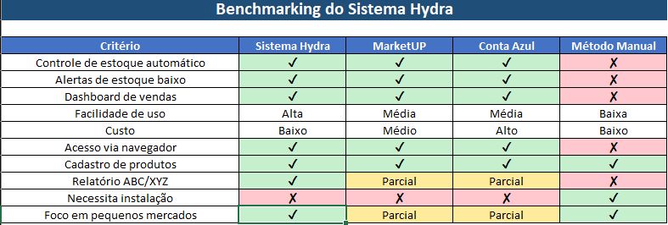
Fonte: Elaborada pelos autores

Nas Figura 2 e 3 apresentada uma análise das soluções avaliadas no benchmarking, utilizando critérios como usabilidade, custo-benefício e recursos disponíveis. Os dados foram organizados em formato de tabela e gráfico comparativo, permitindo uma visualização mais clara do posicionamento do Sistema Hydra em relação aos demais sistemas analisados.

Figura 2- Gráfico comparativo Benchmarking
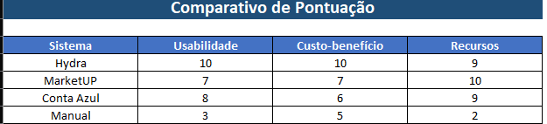
Fonte: Autores (2026)

Figura 3-Gráfico comparativo Benchmarking visual
Fonte: Autores (2026)

Comparativo com Sistemas de Gestão Tradicionais

Sistemas de gestão consolidados, como MarketUP e Conta Azul, oferecem uma vasta gama de funcionalidades, desde PDV até módulos financeiros e fiscais complexos. No entanto, para pequenos mercados, essas soluções frequentemente apresentam:
- Complexidade: A curva de aprendizado é alta, exigindo tempo e recursos para treinamento.
- Custo: Embora existam versões gratuitas ou de baixo custo, as funcionalidades mais avançadas são pagas, o que pode ser um impeditivo para micro e pequenos empreendedores.
- Excesso de Funcionalidades: Muitas ferramentas são superdimensionadas para a realidade de um pequeno negócio, gerando confusão e subutilização.
O Sistema Hydra se diferencia por focar na simplicidade e essencialidade, oferecendo as funcionalidades cruciais de PDV e controle de estoque de forma intuitiva, sem a complexidade e o custo de sistemas maiores.

Comparativo com Métodos Manuais

Uma parcela significativa de pequenos mercados ainda gerencia suas operações de forma manual, utilizando cadernos, anotações ou planilhas Excel locais. Este método, embora de custo zero, acarreta:
- Erros Humanos: Alta propensão a falhas no registro de vendas e controle de estoque.
- Falta de Dados em Tempo Real: Dificuldade em obter informações atualizadas sobre o negócio, impactando a tomada de decisão.
- Ineficiência: Processos lentos e repetitivos que consomem tempo valioso do empreendedor.
O Sistema Hydra supera essas limitações ao automatizar o registro de vendas e a atualização de estoque, fornecendo dados em tempo real por meio de banco de dados relacional e dashboards gerenciais, eliminando erros e otimizando a gestão.

Análise SWOT (Forças, Fraquezas, Oportunidades e Ameaças)

No Quadro 1 temos uma análise de SWOT (Strengths, Weaknesses, Opportunities, Threats) foi aplicada para avaliar o ambiente interno e externo do projeto Sistema Hydra, identificando fatores críticos que podem influenciar seu sucesso e viabilidade.

Quadro 1- Análise de Swot
Categoria | Fatores internos | Fatores externo
Força | - Simplicidade e Usabilidade: Interface intuitiva e focada nas necessidades de pequenos mercados.  - Integração em Nuvem: Utilização de banco de dados relacional (MySQL) em ambiente cloud, permitindo acesso remoto e centralização das informações.  - Custo-Benefício: Solução web de baixo custo de implementação e manutenção.  - Acessibilidade: Acesso via navegador, sem necessidade de instalação de software local.
Fraqueza | - Dependência de Conectividade: Requer acesso à internet para operar.  - Escalabilidade Inicial: Pode necessitar de otimizações para volumes de dados muito grandes, dependendo da infraestrutura utilizada.  - Funcionalidades Limitadas: Foco em PDV e estoque, sem módulos financeiros/fiscais complexos (podendo ser uma limitação conforme o perfil do usuário).
Oportunidades |  | - Mercado Carente: Grande número de pequenos mercados que ainda utilizam métodos manuais ou sistemas inadequados.  - Crescimento do Cloud Computing: Adoção crescente de soluções baseadas em nuvem por pequenas empresas.  - Expansão Tecnológica: Possibilidade de integração futura com ferramentas de Business Intelligence e sistemas externos.  - Flexibilidade: Potencial de evolução do sistema com novas funcionalidades e integrações.
Ameaças |  | - Concorrência: Existência de sistemas PDV gratuitos ou de baixo custo no mercado.  - Segurança de Dados: Necessidade de garantir proteção adequada das informações armazenadas na nuvem.  - Dependência de Infraestrutura: Problemas com servidor ou hospedagem podem impactar a disponibilidade do sistema.  - Resistência à Mudança: Dificuldade de pequenos comerciantes em adotar novas tecnologias.
Fonte: Elaborada pelos autores

Esta análise demonstra que o Sistema Hydra possui forças significativas e oportunidades de mercado, apesar de algumas fraquezas e ameaças que devem ser mitigadas através de um planejamento cuidadoso e desenvolvimento robusto.

Metodologia

Nesta seção foram descritos os métodos e procedimentos adotados para a condução da pesquisa e para o desenvolvimento do sistema proposto. São apresentadas a caracterização da pesquisa, a abordagem metodológica utilizada, a organização da equipe de desenvolvimento, bem como as etapas e tecnologias empregadas na construção do sistema de Ponto de Venda (PDV) Web. Também são detalhados os procedimentos relacionados ao desenvolvimento da aplicação e à realização dos testes, de modo a possibilitar a compreensão do processo adotado ao longo do projeto.

Tipo e abordagem da pesquisa

A pesquisa foi caracterizada como aplicada, uma vez que teve como finalidade a elaboração de uma solução tecnológica voltada à resolução de um problema prático relacionado ao controle de estoque e ao registro de vendas em pequenos mercados. Esse tipo de pesquisa mostrou-se adequado por possibilitar a aplicação direta dos conhecimentos adquiridos na construção de um sistema que atenda às necessidades identificadas no contexto estudado.
Quanto à abordagem, o estudo apresentou caráter qualitativo, pois buscou compreender as dificuldades enfrentadas por pequenos estabelecimentos comerciais na organização de suas operações diárias, especialmente no que se refere à gestão de estoque e ao acompanhamento das vendas. A partir dessa compreensão, foi proposta uma solução tecnológica alinhada à realidade operacional desses empreendimentos. << Verifiquem junto ao livro que publiquei no Blackboard quanto a este tipo de metodologia e se realmente farão isso >>

Classificação quanto aos objetivos da pesquisa

Em relação aos objetivos, a pesquisa foi classificada como exploratória e descritiva. O caráter exploratório esteve relacionado ao levantamento inicial de informações sobre o funcionamento de pequenos mercados de bairro e sobre os principais problemas enfrentados no controle manual de estoque e no registro de vendas. Já o caráter descritivo esteve associado à análise dessas informações, permitindo a identificação de requisitos e funcionalidades necessárias para a construção do sistema proposto.

Organização da equipe de desenvolvimento

O projeto foi desenvolvido por uma equipe composta por três integrantes, com divisão de responsabilidades definida a fim de garantir maior organização e eficiência no processo de desenvolvimento. Dois integrantes atuaram predominantemente nas atividades de desenvolvimento técnico da aplicação, incluindo programação, implementação das funcionalidades e integração com o banco de dados. O terceiro integrante concentrou-se nas atividades de levantamento e análise de requisitos, organização da documentação do projeto e apoio na validação das funcionalidades implementadas.
Essa divisão permitiu que as atividades fossem executadas de forma colaborativa, promovendo melhor gerenciamento do tempo e maior qualidade no desenvolvimento da solução.

Metodologia de desenvolvimento do sistema

Para o desenvolvimento do sistema Hydra, foi adotada uma abordagem baseada em metodologias ágeis de desenvolvimento de software. Essa abordagem possibilitou maior flexibilidade na organização das atividades e permitiu que as funcionalidades fossem implementadas de forma incremental. O desenvolvimento ocorreu por etapas, iniciando-se pelo levantamento de requisitos, seguido pela implementação gradual das funcionalidades do sistema.
Ao longo do processo, as entregas parciais foram analisadas e ajustadas conforme a evolução do projeto, permitindo melhorias contínuas e adequação do sistema às necessidades identificadas.

Desenvolvimento da aplicação Web (PDV)

O sistema Hydra foi desenvolvido como uma aplicação Web, permitindo seu acesso por meio de navegadores de Internet. Inicialmente, foram definidos os requisitos funcionais e não funcionais do sistema, considerando as necessidades de pequenos mercados de bairro. Em seguida, foram estruturadas as principais funcionalidades, como cadastro e gerenciamento de produtos, controle de estoque, registro de vendas e visualização de informações gerenciais.
A interface do sistema foi construída utilizando as tecnologias HTML, CSS e JavaScript, responsáveis, respectivamente, pela estrutura, estilização e interatividade da aplicação. A lógica de funcionamento do sistema foi implementada utilizando a linguagem de programação PHP, que realizou o processamento das informações e a aplicação das regras de negócio. Para o armazenamento e gerenciamento dos dados, foi utilizado o sistema de gerenciamento de banco de dados MySQL, responsável por manter as informações de produtos, estoque e registros de vendas de forma organizada e segura.

Testes e validação do sistema

Após a implementação das funcionalidades previstas, foram realizados testes no sistema com o objetivo de verificar seu correto funcionamento e assegurar o atendimento aos requisitos definidos. Os testes permitiram identificar possíveis falhas ou inconsistências, possibilitando a realização de ajustes e melhorias antes da finalização do projeto. Essa etapa foi fundamental para garantir a confiabilidade da aplicação e seu adequado funcionamento no contexto para o qual foi proposta.

Estrutura da documentação técnica

A presente documentação técnica encontra-se estruturada de forma a apresentar, de maneira organizada e sequencial, todas as etapas relacionadas à concepção, fundamentação, desenvolvimento e análise do sistema Hydra. O documento foi dividido em capítulos, cada um com um objetivo específico, conforme descrito a seguir.
O Capítulo 1 – Introdução apresenta o contexto no qual o projeto está inserido, abordando a problematização relacionada ao controle de estoque e vendas em pequenos mercados, bem como os objetivos geral e específicos do trabalho, a delimitação do estudo, a relevância da pesquisa e a metodologia adotada para o desenvolvimento do sistema.
O Capítulo 2 – Referencial Teórico reúne os principais conceitos e fundamentos teóricos que embasam o desenvolvimento do sistema, abordando temas como sistemas de informação, sistemas de ponto de venda (PDV), gestão e controle de estoque, aplicações web e a relação entre tecnologia e sustentabilidade. Esse capítulo tem como finalidade fornecer base conceitual para a compreensão da solução proposta.
O Capítulo 3 – Documentação Técnica e Proposta da Aplicação descreve detalhadamente o sistema Hydra, apresentando sua arquitetura, as tecnologias utilizadas no desenvolvimento, os requisitos funcionais e não funcionais, as regras de negócio, a modelagem do sistema e do banco de dados, além da descrição das interfaces e dos aspectos de usabilidade e acessibilidade da aplicação.
Por fim, o Capítulo 4 – Considerações Finais e Sugestões de Trabalhos Futuros apresenta as conclusões obtidas a partir do desenvolvimento do projeto, destacando os resultados alcançados, as contribuições do sistema para o contexto dos pequenos mercados e possíveis melhorias ou evoluções a serem consideradas em trabalhos futuros.
Dessa forma, a estrutura adotada busca garantir coerência, clareza e organização na apresentação do conteúdo, facilitando o entendimento do projeto e contribuindo para a análise técnica do sistema desenvolvido.

Orçamento

O Quadro 2 apresenta as funções envolvidas no desenvolvimento do sistema PDV Web e os respectivos salários médios mensais estimados para profissionais de nível júnior, com base em dados de mercado.

Quadro 2- Recursos Humanos e salários médios do projeto
Função | Valor Mensal (R$) | Ano | Fonte
Desenvolvedor Back-end Júnior | 4.000,00 | 2025–2026 | Glassdoor Brasil; Salario.com.br
Desenvolvedor Front-end Júnior | 3.100,00 | 2024–2025 | Glassdoor Brasil; InfoJobs
Analista de Requisitos / Projetista Júnior | 3.100,00 | 2025–2026 | Glassdoor Brasil
Fonte: Elaborada pelos autores

O Quadro 3 detalha a estimativa de custos com mão de obra ao longo do período de execução do projeto, considerando a duração de seis meses e os valores salariais médios das funções envolvidas.

Quadro 3- Custo de mão de obra do projeto (período de 6 meses)
Função | Valor Mensal(R$) | Meses | SubTotal(R$) | Ano | Fonte
Desenvolvedor Back-end Júnior | 4.000,00 | 6 | 24.000,00 | 2025–2026 | Glassdoor; Salario.com.br
Desenvolvedor Front-end Júnior | 3.100,00 | 6 | 18.600,00 | 2024-2025 | Glassdoor; InfoJobs
Analista de Requisitos / Projetista Júnior | 3.100,00 | 6 | 18.600,00 | 2025-2026 | Glassdoor
Total — Mão de obra |  |  | 61.200,00
Fonte: Elaborada pelos autores

O quadro 4 apresenta os custos estimados relacionados à infraestrutura em nuvem necessária para a hospedagem do sistema, incluindo servidor cloud e banco de dados.

Quadro 4-Infraestrutura em Nuvem orçamento
Item | Descrição | Custo mensal (R$) | Meses | SubTotal(R$) | Ano | Fonte
Servidor Cloud | VPS básica (aplicação + BD) | 120,00 | 6 | 720,00 | 2025 | Hostinger; AWS Lightsail
Banco de Dados | MySQL Community | 0,00 | 6 | 0,00 | 2025 | MySQL
Fonte: Elaborada pelos autores

O Quadro 5 relaciona os custos estimados com a aquisição de domínio e serviços de hospedagem do sistema, considerando valores praticados por provedores nacionais.

Quadro 5-Domínio e Hospedagem orçamento
Item | Periodicidade | Valo(R$) | SubTotal(R$) | Ano | Fonte
Domínio (.com.br) | Anual | 60,00 | 60,00 | 2025-2026 | Registro.br
Hospedagem / VPS Web | Mensal | 80,00 | 480,00 | 2025 | Hostinger; Locaweb
Total — Domínio e Hospedagem |  |  | 540,00
Fonte: Elaborada pelos autores

O Quadro 6 apresenta as ferramentas, tecnologias e licenças utilizadas no desenvolvimento do sistema, destacando aquelas de código aberto ou que não implicam custos financeiros.

Quadro 6-Ferramentas e licenças de software orçamento
Ferramenta | Tipo | Custo mensal(R$) | Meses | SubTotal(R$) | Ano | Fonte
GitHub | Plano Free (repositório privado) | 0,00 | 6 | 0,00 | 2025 | GitHub Docs
Visual Studio Code | Editor de código | 0,00 | 6 | 0,00 | 2025 | Microsoft
PHP | Linguagem Back-end | 0,00 | 6 | 0,00 | 2025 | PHP.net
MySQL | Banco de dados | 0,00 | 6 | 0,00 | 2025 | MySQL
HTML / CSS / JavaScript | Front-end | 0,00 | 6 | 0,00 | 2025 | W3C
Fonte: Elaborada pelos autores

O Quadro 7 consolida os custos totais estimados do projeto, englobando mão de obra, infraestrutura, domínio, hospedagem e ferramentas, considerando o período total de desenvolvimento

Quadro 7-Resumo Geral do Orçamento
Categoria | Valor Total (R$)
Mão de obra | 61.200,00
Infraestrutura Cloud | 720,00
Domínio e Hospedagem | 540,00
Ferramentas e Licenças | 0,00
CUSTO TOTAL ESTIMADO DO PROJETO | 62.460,00
Fonte: Elaborada pelos autores

O orçamento do projeto Hydra foi elaborado com base em estimativas de mercado e considerando o desenvolvimento de um sistema de Ponto de Venda (PDV) Web ao longo de um período de seis meses. Os custos levantados contemplam principalmente a mão de obra necessária para a execução do projeto, incluindo profissionais de nível júnior nas áreas de desenvolvimento back-end, desenvolvimento front-end e análise de requisitos, os quais representam a maior parcela do investimento total.
Além dos custos com recursos humanos, foram considerados os gastos relacionados à infraestrutura tecnológica necessária para a hospedagem e funcionamento do sistema, abrangendo serviços de computação em nuvem, domínio e hospedagem web. A escolha por soluções em nuvem e provedores consolidados possibilitou a estimativa de custos reduzidos e compatíveis com projetos de pequeno porte.
As ferramentas e tecnologias utilizadas no desenvolvimento do sistema foram, em sua maioria, de código aberto ou disponibilizadas gratuitamente, não gerando custos adicionais para o projeto. Dessa forma, identificou-se que o investimento financeiro concentrou-se essencialmente na mão de obra especializada, evidenciando a viabilidade econômica do desenvolvimento do sistema com baixo custo de infraestrutura.
O custo total estimado do projeto foi de R$ 62.460,00, valor que reflete um cenário realista para o desenvolvimento de uma solução tecnológica voltada a pequenos mercados, demonstrando que a utilização de tecnologias acessíveis e a adoção de infraestrutura em nuvem tornam viável a implementação de sistemas de gestão para pequenos empreendimentos.

Cronograma

O cronograma organiza as atividades do TCC 1 presente na Figura 1 e TCC 2 presente na Figura 2. A sequência e duração das tarefas são apresentadas em gráfico de Gantt.
Figura 4-conograma do Tcc1
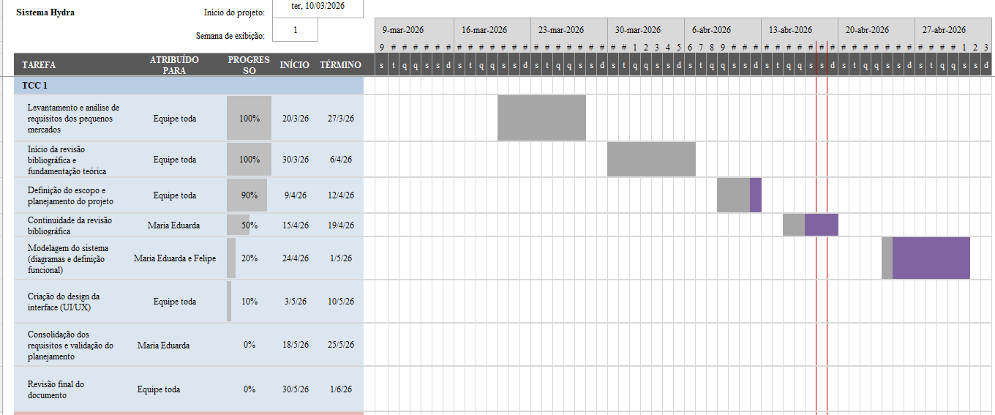Fonte: Elaborada pelos autores
Figura 5-Conograma do TCC2
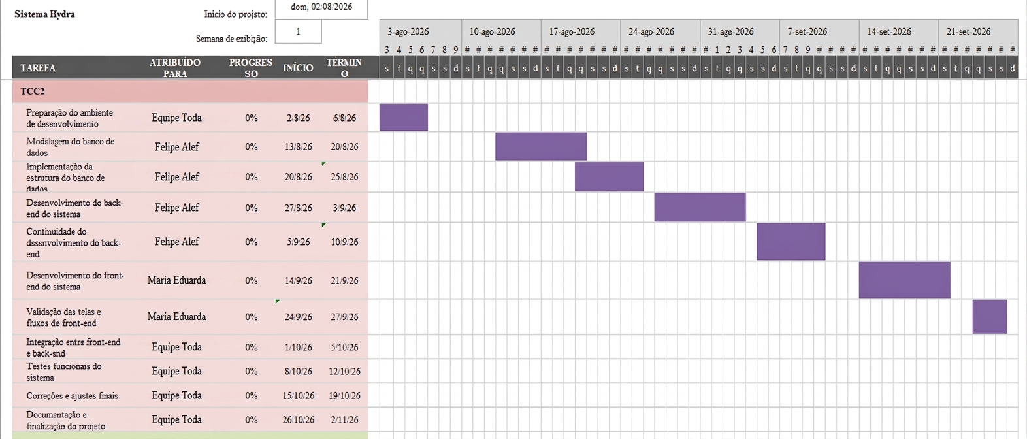
Fonte: Elaborada pelos autores

REFERENCIAL TEÓRICO

Este capítulo apresenta a fundamentação teórica que sustenta o desenvolvimento do sistema proposto neste trabalho. São abordados conceitos relacionados às Tecnologias da Informação e Comunicação, sistemas de informação, informatização de processos empresariais, sistemas de Ponto de Venda (PDV), gestão e controle de estoque e aplicações web. A apresentação desses temas tem como objetivo contextualizar a importância da adoção de soluções tecnológicas no apoio à gestão de pequenos mercados e fornecer subsídios teóricos para a proposta do Sistema Hydra.
Os conceitos apresentados neste capítulo fornecem base para o desenvolvimento do Sistema Hydra, especialmente no que se refere à utilização de sistemas de informação, controle de estoque e aplicações web. Dessa forma, o referencial teórico contribui diretamente para a construção da solução proposta, alinhando os aspectos teóricos às necessidades práticas do sistema desenvolvido.

Tecnologias da Informação e Comunicação no contexto organizacional

O avanço das Tecnologias da Informação e Comunicação tem promovido mudanças significativas nos processos organizacionais, influenciando diretamente a forma como as empresas planejam, executam e controlam suas atividades. A utilização de soluções tecnológicas passou a ser considerada um elemento essencial para a eficiência operacional e para a sustentabilidade dos negócios, especialmente no contexto das micro e pequenas empresas. Nesse cenário, observa-se que a informatização deixou de ser apenas uma inovação e passou a representar uma necessidade para a continuidade das atividades empresariais em um mercado cada vez mais competitivo (SEBRAE, 2023; IBGE, 2022; ABDI, 2023).
A crescente dependência de informações confiáveis e atualizadas torna a tecnologia um recurso estratégico para as organizações, permitindo maior controle sobre os processos internos e melhor adaptação às exigências do mercado.

Sistemas de informação e apoio à tomada de decisões

A adoção de sistemas de informação possibilita o registro estruturado de dados relacionados às operações empresariais, permitindo maior controle das informações e apoio à tomada de decisões. Esses sistemas são responsáveis por transformar dados operacionais em informações relevantes, que auxiliam gestores no acompanhamento do desempenho organizacional.
Conforme apontado pelo Serviço Brasileiro de Apoio às Micro e Pequenas Empresas, a utilização de ferramentas tecnológicas de gestão contribui para a redução de falhas operacionais, melhoria da organização interna e aumento da eficiência administrativa (SEBRAE, 2023; GOV.BR, 2023; ABDI, 2023).

Informatização nas micro e pequenas empresas

No contexto das micro e pequenas empresas, a ausência de sistemas informatizados ainda é uma realidade recorrente. Muitos estabelecimentos comerciais de pequeno porte utilizam métodos manuais para registrar vendas e controlar estoques, o que pode ocasionar inconsistências nos dados, dificuldades no acompanhamento das operações e falta de informações confiáveis para o planejamento do negócio (IBGE, 2022).
Segundo o SEBRAE (2022), a gestão inadequada das informações é um dos fatores que mais contribuem para dificuldades financeiras e para a descontinuidade de pequenos empreendimentos.

Digitalização de processos e eficiência operacional

A utilização de sistemas informatizados permite que atividades anteriormente realizadas de forma manual passem a ser automatizadas, reduzindo erros operacionais e aumentando a produtividade organizacional. Além disso, a digitalização dos processos empresariais facilita o acesso às informações e melhora a comunicação entre diferentes setores da organização.
Dessa forma, as tecnologias da informação passaram a desempenhar papel fundamental no desenvolvimento e na modernização das empresas, contribuindo para maior eficiência administrativa e organizacional (ABDI, 2023; GOV.BR, 2023).

Gestão da informação no comércio varejista

No setor comercial, especialmente no comércio varejista, a gestão eficiente das operações depende do controle adequado de informações relacionadas a produtos, vendas e estoque. Pequenos estabelecimentos comerciais frequentemente enfrentam dificuldades para organizar essas informações quando utilizam métodos manuais de controle, como anotações em cadernos ou planilhas simples.
A ausência de ferramentas tecnológicas adequadas pode resultar em erros no registro de vendas, dificuldades no controle de mercadorias e falta de informações precisas sobre o desempenho do negócio.

Sistemas de Ponto de Venda (PDV)

Nesse contexto, destaca-se a importância dos sistemas de Ponto de Venda (PDV), que são amplamente utilizados no ambiente comercial para registrar transações de venda e organizar informações relacionadas aos produtos comercializados (SEBRAE, 2023; GOV.BR, 2023).
Sistemas de PDV consistem em soluções tecnológicas que permitem registrar vendas realizadas em um estabelecimento, atualizar automaticamente o estoque de produtos e gerar relatórios que auxiliam na gestão do negócio.
Segundo o Serviço Brasileiro de Apoio às Micro e Pequenas Empresas, a utilização de sistemas informatizados de gestão comercial pode contribuir significativamente para a organização das operações de pequenos negócios (SEBRAE, 2023).

Funcionalidades dos sistemas de PDV

Além do registro das vendas, os sistemas de PDV frequentemente incorporam funcionalidades adicionais que auxiliam na administração do estabelecimento. Entre essas funcionalidades destacam-se o cadastro de produtos, o controle de estoque, a emissão de comprovantes de venda e a geração de relatórios gerenciais.
Essas informações possibilitam que os gestores tenham uma visão mais clara sobre o desempenho do negócio, permitindo identificar tendências de vendas e planejar ações estratégicas.

Gestão e controle de estoque

Outro aspecto fundamental para a gestão eficiente de estabelecimentos comerciais é o controle de estoque. O estoque corresponde ao conjunto de produtos armazenados por uma empresa com o objetivo de atender à demanda de seus clientes.
A administração adequada desses recursos é essencial para garantir o funcionamento contínuo das operações comerciais e evitar prejuízos financeiros decorrentes de perdas ou desperdícios de mercadorias (SEBRAE, 2022; IBGE, 2022).

Curva ABC e XYZ na gestão de estoque

A gestão de estoque é um dos principais fatores para o controle operacional e financeiro de pequenos estabelecimentos comerciais. Nesse contexto, metodologias como Curva ABC e Curva XYZ auxiliam na classificação estratégica dos produtos, permitindo maior eficiência no gerenciamento de estoque e na tomada de decisões (RUCHEL et al., 2020).
A Curva ABC consiste em uma metodologia utilizada para classificar produtos conforme sua relevância financeira para a empresa. Essa análise considera o valor total gerado por cada produto durante determinado período, permitindo identificar os itens que possuem maior impacto no faturamento do estabelecimento (VARGAS et al., 2022).

Valor Total=Quantidade Vendida×Valor Unitario

A partir dessa análise, os produtos podem ser classificados em três categorias. Os produtos Classe A representam os itens de maior importância financeira e maior impacto no faturamento. Os produtos Classe B apresentam importância intermediária, enquanto os produtos Classe C possuem menor relevância financeira para o negócio (SANTOS et al., 2022).
Já a Curva XYZ tem como objetivo analisar a frequência e previsibilidade das vendas dos produtos. Essa metodologia permite identificar quais produtos possuem maior rotatividade e quais apresentam baixo volume de saída, contribuindo para o planejamento de reposição de estoque e redução de desperdícios (Ruchel et al., 2020).
Na classificação XYZ, os produtos Classe X correspondem aos itens com vendas frequentes e previsíveis, os produtos Classe Y apresentam comportamento de venda moderado ou sazonal, e os produtos Classe Z representam itens de baixa rotatividade e baixa previsibilidade de consumo. Essa classificação auxilia na organização estratégica do estoque e no acompanhamento do comportamento de vendas dos produtos (Vargas et al., 2022).
A utilização conjunta das Curvas ABC e XYZ contribui para uma gestão de estoque mais eficiente, permitindo identificar produtos estratégicos para o negócio e auxiliando no controle operacional e financeiro do estabelecimento (Santos et al., 2022).

Problemas decorrentes da má gestão de estoque

A ausência de controle adequado de estoque pode gerar diversos problemas para as empresas. Entre os principais problemas destacam-se a perda de vendas devido à falta de produtos disponíveis, o aumento de custos com armazenagem e o desperdício de mercadorias.
Além disso, a falta de informações precisas sobre o estoque dificulta o planejamento de compras e compromete a organização das operações comerciais.

Sistemas informatizados para controle de estoque

Nesse sentido, a utilização de sistemas informatizados de controle de estoque tem sido considerada uma estratégia eficiente para melhorar a gestão das empresas. Sistemas digitais permitem registrar automaticamente as movimentações de produtos, atualizar as quantidades disponíveis em tempo real e gerar relatórios que auxiliam na análise do desempenho do negócio (ABDI, 2023).

Aplicações web no contexto empresarial

Outro fator relevante no contexto da gestão empresarial é o avanço das aplicações web. Com o crescimento da internet e a popularização de dispositivos conectados, sistemas desenvolvidos para acesso via navegador passaram a ser amplamente utilizados por empresas de diferentes setores.
As aplicações web possibilitam que os usuários acessem sistemas e informações de qualquer lugar, desde que possuam acesso à internet (W3C, 2022; GOV.BR, 2023).

Tecnologias utilizadas em aplicações web

A construção de aplicações web envolve a utilização de diferentes tecnologias. Linguagens como HTML e CSS são utilizadas para estruturar e estilizar as interfaces dos sistemas, enquanto linguagens de programação como JavaScript permitem criar interações dinâmicas com o usuário.
No lado do servidor, linguagens como PHP são utilizadas para processar as informações enviadas pelos usuários e aplicar as regras de funcionamento do sistema. Bancos de dados relacionais, como o MySQL, são responsáveis pelo armazenamento e gerenciamento das informações (W3C, 2022; MYSQL, 2023).

Tecnologia da informação e desenvolvimento sustentável

Paralelamente ao avanço das tecnologias da informação, iniciativas globais têm sido desenvolvidas com o objetivo de promover o desenvolvimento sustentável.
Nesse contexto, destaca-se a Agenda 2030 para o Desenvolvimento Sustentável, estabelecida pela Organização das Nações Unidas em 2015 (ONU, 2015).

Relação entre ODS e sistemas de gestão

A principal relação do Sistema Hydra com os Objetivos de Desenvolvimento Sustentável (ODS) está associada à ODS 8 – Trabalho Decente e Crescimento Econômico, por sua proposta de apoiar a organização e a gestão de micro e pequenos mercados de bairro, contribuindo para a melhoria dos processos operacionais e para o fortalecimento desses estabelecimentos.
De forma complementar, o projeto relaciona-se à ODS 9 – Indústria, Inovação e Infraestrutura, ao utilizar recursos tecnológicos para informatizar processos de gestão, e à ODS 12 – Consumo e Produção Responsáveis, ao contribuir para um melhor controle dos estoques e para a redução de desperdícios decorrentes de falhas na gestão de produtos.
Nesse contexto, a utilização de sistemas digitais de gestão pode contribuir para a organização das informações, o controle dos recursos e a melhoria dos processos operacionais, estabelecendo uma relação entre a aplicação desenvolvida e os princípios das ODS selecionadas.

O sistema Hydra no contexto teórico apresentado

Diante dos aspectos teóricos apresentados, observa-se que o desenvolvimento do sistema Hydra configura-se como uma solução alinhada às necessidades reais de pequenos mercados. O sistema foi concebido com o objetivo de oferecer funcionalidades essenciais à gestão do estabelecimento de forma integrada, simples e acessível, considerando a realidade de empreendimentos de pequeno porte e de usuários com pouca experiência tecnológica.
Além das funcionalidades operacionais, sistemas de Ponto de Venda modernos devem contemplar aspectos relacionados à usabilidade e à acessibilidade, uma vez que são utilizados por usuários com diferentes níveis de familiaridade com tecnologias digitais. Em pequenos mercados, é comum que operadores de caixa, estoquistas e proprietários apresentem perfis distintos e demandas específicas no uso do sistema.
Dessa forma, torna-se relevante que soluções de PDV sejam projetadas com interfaces intuitivas, navegação simplificada e recursos que facilitem a leitura e a compreensão das informações exibidas. A adoção dessas práticas contribui para a redução de erros operacionais, para o aumento da eficiência no atendimento e para a melhoria da experiência do usuário.
Nesse contexto, o sistema Hydra é proposto não apenas como uma ferramenta de controle de estoque e registro de vendas, mas como uma solução orientada ao usuário, acessível e alinhada às boas práticas de desenvolvimento de sistemas de informação aplicados ao comércio varejista.
A acessibilidade em sistemas de informação assume papel relevante no desenvolvimento de aplicações utilizadas em ambientes comerciais, especialmente quando envolvem usuários com limitações visuais ou diferentes níveis de experiência tecnológica. Recursos que possibilitam a adaptação da interface, como o ajuste do tamanho dos textos exibidos, contribuem para a melhoria da legibilidade das informações e para a redução de falhas operacionais.
Em sistemas de Ponto de Venda, essa preocupação torna-se ainda mais significativa, uma vez que a leitura rápida e precisa de informações, como nomes de produtos, valores e totais. Influencia diretamente a eficiência do atendimento. Dessa forma, soluções acessíveis ampliam a inclusão digital e promovem uma experiência de uso mais eficiente e satisfatória.

PROPOSTA DA APLICAÇÃO

Neste capítulo, é apresentada a proposta técnica e funcional do sistema Hydra, detalhando suas características, requisitos, regras de negócio e a modelagem estrutural e de dados. O objetivo é fornecer uma visão abrangente da solução desenvolvida, demonstrando como ela atende às necessidades de gestão de estoque e vendas em pequenos mercados.

Descrição da aplicação

O Sistema Hydra consiste em uma aplicação web voltada para o gerenciamento de Ponto de Venda (PDV) e controle de estoque, desenvolvida para atender às necessidades operacionais de pequenos mercados de bairro. Por se tratar de uma solução web, suas funcionalidades podem ser acessadas por meio de navegadores de internet, sem a necessidade de instalação de softwares adicionais, facilitando sua utilização em diferentes ambientes.
A aplicação é estruturada principalmente em dois núcleos funcionais: o módulo de caixa (PDV), responsável pelo registro das vendas, e o módulo de estoque, voltado ao cadastro, monitoramento e atualização dos produtos. Além disso, o sistema conta com recursos de apoio à gestão, como relatórios e indicadores relacionados às vendas e ao estoque, possibilitando melhor acompanhamento das operações realizadas no estabelecimento.
O sistema foi projetado para atender diferentes perfis de usuários, cada um com permissões específicas. O Administrador possui acesso às funcionalidades gerenciais, como visualização de indicadores de vendas e estoque, controle de produtos e acompanhamento do desempenho operacional. O Operador de Caixa utiliza o módulo de frente de caixa para registrar vendas, selecionar formas de pagamento e concluir transações. Já o Estoquista é responsável pelo cadastro, atualização e monitoramento dos produtos, além da visualização de alertas de reposição.
O Sistema Hydra permite a execução das principais operações comerciais relacionadas ao ponto de venda, como o registro de vendas, a atualização automática do estoque após cada transação e a emissão de alertas para produtos com quantidade reduzida. Dessa forma, a aplicação busca oferecer uma solução prática, acessível e eficiente para apoiar a organização das rotinas operacionais de pequenos comércios.
Como possibilidades de expansão futura, prevê-se a implementação dos módulos financeiro e fiscal, ampliando o escopo funcional do sistema conforme a evolução do projeto.

Modelagem dos requisitos

A modelagem de requisitos é uma etapa fundamental no desenvolvimento de sistemas, pois tem como objetivo identificar, organizar e documentar as funcionalidades e restrições que a aplicação deve atender. No contexto do Sistema Hydra, essa modelagem foi realizada com base nas operações essenciais de pequenos mercados, considerando principalmente o registro de vendas na frente de caixa, o controle de estoque, o gerenciamento de produtos e a visualização de relatórios operacionais.
A partir dessa análise, os requisitos foram classificados em funcionais e não funcionais, garantindo uma visão completa tanto das funcionalidades centrais do sistema quanto das características de qualidade esperadas para a aplicação.

Requisitos funcionais

Os requisitos funcionais descrevem as ações específicas que o sistema Hydra deve ser capaz de executar para atender às necessidades dos usuários. A tabela a seguir detalha as principais funcionalidades previstas para a aplicação.

[RF01] Autenticação e Perfis de Acesso:

Essencial Importante Desejável
O sistema deve permitir o login de usuários e gerenciar diferentes perfis de acesso (Administrador, Operador de Caixa, Estoquista), garantindo que cada perfil tenha acesso apenas às funcionalidades pertinentes às suas responsabilidades.

[RF02] Gestão de Produtos (Estoquista/Admin):

Essencial Importante Desejável
O sistema deve permitir que usuários com perfil de Estoquista ou Administrador realizem o cadastro, edição, exclusão e consulta de produtos, incluindo informações detalhadas como nome, código de barras, preço de custo, preço de venda e categoria.

[RF03] Controle de Estoque (Estoquista/Admin):

Essencial Importante Desejável
O sistema deve registrar a quantidade disponível de cada produto e atualizar o saldo automaticamente e em tempo real a cada venda ou entrada de mercadoria, sendo acessível para Estoquistas e Administradores.

[RF04] Registro de Vendas (Operador de Caixa):

Essencial Importante Desejável
O sistema deve possuir uma interface de frente de caixa otimizada para Operadores de Caixa, permitindo o registro rápido de vendas, adição de produtos ao carrinho, cálculo do valor total e seleção da forma de pagamento.

[RF05] Alertas de Estoque (Estoquista/Admin):

Essencial Importante Desejável
O sistema deve emitir notificações visuais para Estoquistas e Administradores quando a quantidade de um produto atingir ou ficar abaixo do nível mínimo previamente definido.

[RF06] Relatórios:

Essencial Importante Desejável
O sistema deverá permitir a geração de relatórios gerenciais e operacionais contendo informações relacionadas às vendas realizadas, valor total arrecadado, quantidade de produtos vendidos e desempenho comercial do estabelecimento.

[RF07] Edição e Exclusão de Clientes:

Essencial Importante Desejável
O sistema deve permitir que o Administrador edite as informações de clientes existentes e os exclua, se necessário, com validação de dependência.

[RF08] Busca e Filtragem de Clientes:

Essencial Importante Desejável
O sistema deve permitir a busca e filtragem de clientes por diferentes atributos, como nome e CPF, facilitando a localização das informações cadastradas.

[RF09] Cancelamento de Venda:

Essencial Importante Desejável
O sistema deve permitir o cancelamento de uma venda antes de sua finalização, removendo os itens do carrinho e garantindo que o estoque não seja alterado.

[RF10] Visualização Detalhamento de Movimentações de produto:

Essencial Importante Desejável
O sistema deve exibir um resumo consolidado das movimentações de vendas realizadas, apresentando informações como total de entradas, data, descrição e valores, possibilitando uma visão simplificada do desempenho comercial do estabelecimento.

[RF11] Filtro de Dados por Período:

Essencial Importante Desejável
O sistema deve permitir a filtragem de informações por período (data inicial e final) nos módulos de relatórios e financeiro.

[RF12] Atualização Automática de Estoque:

Essencial Importante Desejável
O sistema deve atualizar automaticamente a quantidade de produtos no estoque após a finalização de uma venda.

[RF13] Seleção de Forma de Pagamento:

Essencial Importante Desejável
O sistema deve permitir ao usuário selecionar a forma de pagamento no momento da finalização da venda, disponibilizando opções como Pix, cartão de crédito, cartão de débito, vale-refeição (VR) e dinheiro.

[RF14] Consentimento para inclusão de CPF:

Essencial Importante Desejável
O sistema deve solicitar ao cliente autorização explícita para inclusão do CPF durante o processo de compra, garantindo que a coleta e utilização dos dados pessoais estejam em conformidade com os princípios da Lei Geral de Proteção de Dados (LGPD).

[RF15] Política de Privacidade e Termos de Uso:

Essencial Importante Desejável
O sistema deve disponibilizar os Termos de Uso e a Política de Privacidade no módulo de PDV e cadastro, informando de forma clara como os dados dos clientes serão utilizados e armazenados.

[RF16] Coleta mínima de dados:

Essencial Importante Desejável
O sistema deve coletar apenas os dados estritamente necessários para cadastro de clientes, evitando armazenamento excessivo de informações pessoais sem justificativa operacional ou legal.

[RF17] Confirmação de ações críticas:

Essencial Importante Desejável
O sistema deve solicitar confirmação do usuário antes da execução de ações críticas, como exclusão de registros, cancelamento de vendas e finalização de cadastros.

[RF18] Funcionalidade de voltar e excluir:

Essencial Importante Desejável
O sistema deve disponibilizar botões de “Voltar” e “Excluir” de forma visível e acessível em todas as telas de cadastro e gerenciamento, permitindo melhor navegação e usabilidade.

[RF19] Alertas de Validade de Produtos:

Essencial Importante Desejável
O sistema deve monitorar a data de validade dos produtos cadastrados e emitir alertas visuais para Estoquistas e Administradores quando um produto estiver próximo do vencimento, permitindo o acompanhamento e a tomada de decisão para evitar perdas.

Requisitos não funcionais

Os requisitos não funcionais estabelecem os critérios de qualidade, desempenho e segurança da aplicação, assegurando que o sistema opere de maneira eficiente e confiável. A tabela abaixo apresenta as restrições e características técnicas do sistema.

[RNF01] Plataforma Web:

O sistema deve ser acessível via navegadores de internet modernos sem a necessidade de instalação local nos computadores do estabelecimento.

[RNF02] Responsividade:

A interface deve se adaptar a diferentes tamanhos de tela, permitindo o uso adequado em computadores desktop, tablets e dispositivos móveis.

[RNF03] Desempenho:

O tempo de resposta para o registro de uma venda não deve ultrapassar 3 segundos, garantindo agilidade no atendimento ao cliente no caixa.

[RNF04] Segurança:

As senhas dos usuários devem ser armazenadas de forma criptografada no banco de dados, e o acesso às funcionalidades gerenciais deve ser restrito ao perfil de Administrador.

[RNF05] Disponibilidade:

O sistema deve estar hospedado em um servidor em nuvem com alta disponibilidade, visando minimizar o tempo de inatividade durante o horário comercial.

[RNF06] Acessibilidade:

A interface deve seguir as diretrizes de acessibilidade (WCAG), incluindo opções para ajuste de tamanho de fonte e contraste adequado para facilitar a leitura.

[RNF07] Escalabilidade:

A arquitetura do sistema deve permitir a expansão futura para suportar um aumento no volume de dados (clientes, produtos, vendas) e no número de usuários simultâneos, sem degradação significativa de desempenho.

[RNF08] Usabilidade:

O sistema deve possuir interface intuitiva, permitindo que usuários com baixo nível de conhecimento técnico consigam utilizá-lo com facilidade.

[RNF09] Compatibilidade:

O sistema deve ser compatível com os principais navegadores web, como Google Chrome, Microsoft Edge e Mozilla Firefox.

[RNF10] Backup de Dados:

O sistema deve garantir a segurança das informações armazenadas, permitindo recuperação em caso de falhas.

[RNF11] Privacidade e proteção de dados:

O sistema deve seguir os princípios da LGPD, garantindo que os dados pessoais dos clientes sejam armazenados de forma segura e utilizados apenas para finalidades autorizadas.

[RNF12] Confirmação de operações:

O sistema deve apresentar mensagens de confirmação visual antes da exclusão, alteração ou cancelamento de informações importantes.

Casos de uso

Dentre os casos de uso, destaca-se o processo de registro de vendas, que constitui a principal funcionalidade do sistema. Esse processo é realizado pelo Operador de Caixa, que acessa o módulo de Ponto de Venda (PDV) para buscar produtos, adicioná-los ao carrinho e acompanhar o valor total da compra em tempo real.
O sistema disponibiliza diferentes opções de pagamento, como PIX, cartão de crédito e cartão de débito e dinheiro proporcionando maior flexibilidade no atendimento ao cliente.
No que se refere à privacidade e proteção de dados, o sistema realiza apenas a coleta das informações estritamente necessárias para a operação comercial, em conformidade com os princípios da Lei Geral de Proteção de Dados (LGPD). A inclusão de dados pessoais, como o CPF do cliente, ocorre somente mediante consentimento explícito do usuário.
Além disso, durante o processo de venda e cadastro, o sistema apresenta etapas de confirmação antes da execução de ações críticas, como finalização da venda, exclusão de registros ou cancelamentos, reduzindo erros operacionais e aumentando a segurança do sistema. A interface também disponibiliza botões de retorno, cancelamento e exclusão posicionados de forma acessível e intuitiva, contribuindo para a usabilidade da aplicação.
Ao finalizar a transação, o sistema registra a venda e atualiza automaticamente o estoque dos produtos, garantindo a consistência das informações e o correto controle das movimentações. Adicionalmente, é gerado um comprovante da operação para o cliente.
Dessa forma, os casos de uso do sistema Hydra evidenciam a integração entre os módulos de vendas, estoque e gestão de clientes, assegurando o atendimento às necessidades operacionais do estabelecimento e promovendo maior eficiência no processo de gestão comercial.

Diagrama de caso de uso

Presente na Figura 6 o sistema prevê a interação de três atores principais, cada um com um conjunto específico de funcionalidades e visões, conforme detalhado nos requisitos funcionais:
Figura 6- Diagrama de caso de uso
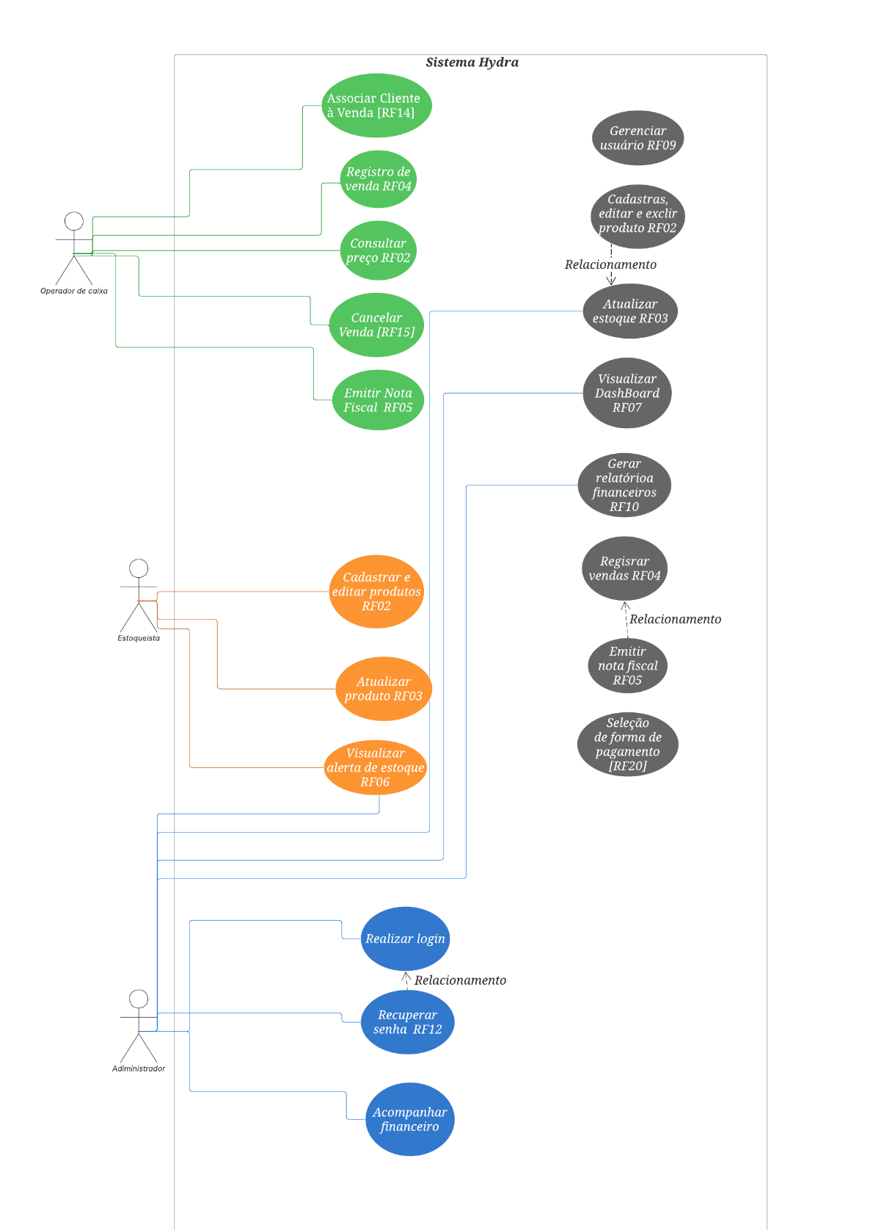
Fonte: Elaborada pelos autores

O sistema é composto por três atores principais: Administrador, Operador de Caixa e Estoquista, cada um com diferentes níveis de acesso e funcionalidades específicas, conforme definido nos requisitos funcionais.
O ator Administrador possui acesso completo ao sistema, sendo responsável pelas funções gerenciais e estratégicas. Entre suas principais interações estão o gerenciamento de produtos, controle de estoque, visualização do dashboard gerencial, acompanhamento das resumo das vendas
e geração de relatórios. Além disso, o administrador também pode registrar vendas e gerenciar usuários, garantindo o controle total das operações do sistema.
O Operador de Caixa atua diretamente no processo de venda, utilizando o módulo de Ponto de Venda (PDV). Suas principais funcionalidades incluem o registro de vendas, a busca de produtos, a associação de clientes à compra, a seleção da forma de pagamento e a emissão de comprovantes. Esse ator possui acesso restrito às operações necessárias para o atendimento ao cliente, garantindo maior segurança e organização no sistema.
O Estoquista, por sua vez, é responsável pela gestão do estoque, realizando o cadastro e atualização de produtos, além de monitorar os níveis de estoque e visualizar alertas de reposição. Sua atuação é essencial para manter a disponibilidade dos produtos e evitar rupturas no estoque.
Dentre os casos de uso, destaca-se o processo de “Registrar Venda”, que representa uma das principais funcionalidades do sistema. Esse processo envolve outras operações, como a busca de produtos, o cálculo do valor total e a atualização automática do estoque, caracterizando relações do tipo include (inclusão). Além disso, funcionalidades como a associação de cliente à venda e o cancelamento da operação são tratadas como extensões extend (extensão), sendo executadas de forma opcional durante o processo.
Dessa forma, o diagrama de caso de uso contribui para a compreensão do funcionamento do Sistema Hydra, evidenciando a interação entre usuários e funcionalidades, além de garantir a coerência entre os requisitos definidos e as operações implementadas.

Diagramas de Classes

O diagrama de classes tem como objetivo representar a estrutura estática do sistema, evidenciando as principais entidades, seus atributos, métodos e os relacionamentos existentes entre elas. Essa modelagem é fundamental para compreender a organização interna da aplicação, servindo como base para o desenvolvimento e implementação do sistema.
No contexto do sistema Hydra, o diagrama de classes foi elaborado com base nos requisitos funcionais e nas operações realizadas no ambiente de ponto de venda, contemplando entidades como usuários, produtos, vendas, clientes, pagamentos, estoque e resumo das vendas. Cada classe foi definida de forma a representar elementos essenciais do sistema, refletindo suas responsabilidades e comportamentos.
Além disso, foram estabelecidos relacionamentos entre as classes, como associações, dependências e multiplicidades, garantindo a integridade e consistência dos dados. Destaca-se a relação entre vendas e itens de venda, que permite o detalhamento das transações, bem como a integração com os módulos de estoque e financeiro.
A utilização de modificadores de acesso, como atributos privados e métodos públicos, contribui para o encapsulamento das informações, promovendo maior segurança e organização no sistema.
Dessa forma, o diagrama de classes do sistema Hydra proporciona uma visão clara da estrutura da aplicação, facilitando o entendimento do funcionamento do sistema e servindo como base para a modelagem do banco de dados e desenvolvimento da solução.

Figura 7 - Diagrama de classes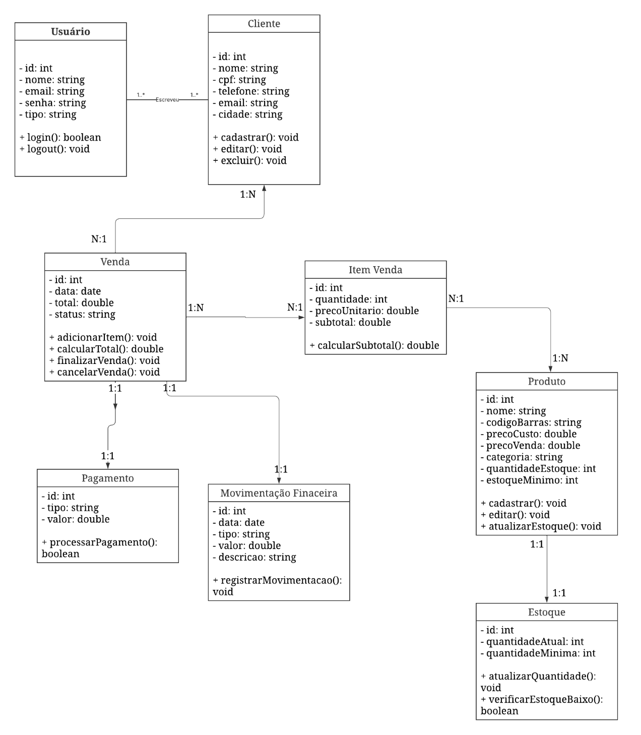
Fonte: Elaborada pelos autores

Regras de negócio

As regras presentem de negócio no Quadro o 8 definem as políticas e condições que orientam o funcionamento do Sistema Hydra, garantindo a consistência das informações e a correta execução dos processos comerciais. A tabela a seguir descreve as principais regras implementadas.

Quadro 8- Regras de negócio
Identificador | Regra de Negócio | Descrição
RN01 | Venda com Estoque Insuficiente | O sistema não deve permitir a finalização de uma venda se a quantidade solicitada de um produto for maior que a quantidade disponível em estoque, exibindo uma mensagem de erro ao operador.
RN02 | Nível Mínimo de Estoque | Todo produto cadastrado deve possuir um valor definido para "estoque mínimo". Quando o saldo atingir ou ficar abaixo desse valor, o produto deve constar na lista de alertas de reposição.
RN03 | Exclusão de Produtos | Um produto não pode ser excluído do sistema se estiver vinculado a um registro de venda anterior. Nesses casos, o produto deve ser apenas inativado para preservar o histórico financeiro.
RN04 | Restrição de Acesso | Apenas usuários com perfil de "Administrador" podem alterar preços de produtos, aplicar descontos no valor total da venda e visualizar os relatórios financeiros do dashboard.
RN05 | Recuperação de Senha Segura | Em caso de esquecimento de senha, o sistema deve enviar um link ou token único para o e-mail cadastrado do usuário, permitindo a redefinição da senha de forma segura e com prazo de validade limitado.
RN06 | Acesso ao sistema | Apenas usuários autenticados podem acessar o sistema, conforme seu perfil (Administrador, Operador de Caixa ou Estoquista).
RN07 | Permissão de venda | Apenas usuários com perfil de Operador de Caixa ou Administrador podem registrar vendas.
RN08 | Disponibilidade de produto | Um produto só pode ser adicionado à venda se houver quantidade disponível em estoque.
RN09 | Finalização da venda | A venda só pode ser finalizada após a seleção de uma forma de pagamento válida.
RN10 | Formas de pagamento | O sistema deve aceitar pagamentos via PIX, cartão de crédito, cartão de débito, vale-refeição (VR) e dinheiro.
RN11 | Atualização de estoque | Após a finalização da venda, o sistema deve atualizar automaticamente o estoque dos produtos vendidos.
RN12 | Emissão de comprovante | Toda venda finalizada deve gerar um comprovante para o cliente.
RN13 | Cancelamento de venda | O cancelamento de uma venda só pode ocorrer antes da sua finalização.
RN14 | Gerenciamento de clientes | O sistema deve permitir cadastro, edição, exclusão e consulta de clientes.
RN15 | Validação de cliente | O sistema deve evitar cadastro duplicado de clientes com o mesmo CPF.
RN16 | Associação de cliente | A associação de cliente à venda é opcional.
RN17 | Acesso ao financeiro | Apenas o Administrador pode acessar as informações financeiras do sistema.
RN18 | Visualização financeira | O sistema deve permitir visualizar entradas, saídas e saldo financeiro.
RN19 | Consentimento do CPF | O CPF do cliente somente poderá ser incluído na venda após confirmação explícita do consumidor.
RN20 | Coleta mínima de dados | O sistema deve solicitar apenas informações necessárias para identificação do cliente.
RN21 | Confirmação de exclusão | Toda exclusão de cadastro, produto ou cliente deve exigir confirmação prévia do usuário.
RN22 | Acessibilidade de navegação | O sistema deve manter botões de retorno e cancelamento visíveis e acessíveis durante os processos de cadastro e operação.
Fonte: Elaborada pelos autores

Protótipo da aplicação

Nesta seção são apresentados os protótipos das principais telas do Sistema Hydra, desenvolvidos com o objetivo de representar visualmente a estrutura, funcionalidades e fluxo de navegação da aplicação. Os wireframes foram elaborados visando proporcionar uma interface intuitiva, organizada e acessível, facilitando a utilização do sistema pelos usuários durante as operações de gerenciamento comercial e controle do ponto de venda (PDV).

Identidade Visual do Sistema Hydra

A identidade visual do Sistema Hydra, apresentada na Figura 8, foi desenvolvida com o propósito de representar visualmente a proposta da aplicação de forma moderna, simples e intuitiva, transmitindo os conceitos de tecnologia, organização e praticidade voltados ao gerenciamento comercial de pequenos estabelecimentos.

Figura 8 - Identidade visual Sistema Hydra

Fonte: Elaborada pelos autores

O logotipo foi criado utilizando elementos gráficos relacionados ao ambiente varejista e às operações de compra e venda realizadas no sistema. O principal símbolo da identidade visual é um carrinho de compras estilizado, representando o funcionamento do ponto de venda (PDV) e o controle das operações comerciais realizadas pelos usuários da plataforma.
A estrutura visual da marca foi desenvolvida buscando transmitir acessibilidade, inovação e facilidade de utilização. A tipografia utilizada no nome “Hydra” possui um design moderno e arredondado, proporcionando melhor legibilidade e reforçando a proposta de um sistema intuitivo e de fácil navegação para seus usuários.
As cores utilizadas na identidade visual possuem significados relacionados aos objetivos do projeto. A cor azul representa confiança, segurança, estabilidade e tecnologia, características fundamentais para um sistema responsável pelo gerenciamento de informações comerciais, financeiras e de estoque. Já a cor laranja simboliza dinamismo, inovação e agilidade, reforçando a proposta do Sistema Hydra em oferecer soluções rápidas e eficientes para o dia a dia dos pequenos comerciantes.
Além disso, as folhas verdes posicionadas na parte superior da logomarca representam crescimento, desenvolvimento e sustentabilidade, associando o sistema à evolução dos pequenos negócios e ao fortalecimento do comércio local.
A identidade visual do Sistema Hydra foi desenvolvida buscando equilíbrio entre estética, funcionalidade e reconhecimento visual, permitindo que a marca seja facilmente identificada pelos usuários e fortalecendo a proposta tecnológica e inovadora da aplicação.

Tela Home Sistema Hydra

A Figura X apresenta a tela Home do Sistema Hydra, desenvolvida para ser a principal interface de entrada da aplicação. A tela possui um layout moderno e intuitivo, com o objetivo de apresentar de forma clara as principais funcionalidades e benefícios oferecidos pelo sistema aos usuários.

Figura 9- Tela home Sistema Hydra
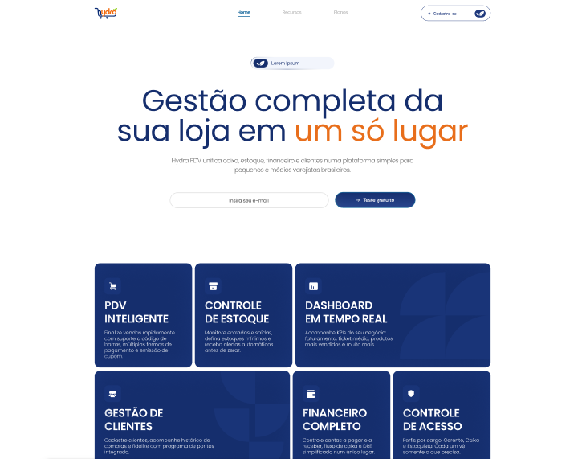 Fonte: Elaborada pelos autores

Na parte superior da interface encontram-se os menus de navegação, permitindo acesso rápido às seções do sistema, como recursos disponíveis, planos de assinatura e área de cadastro. Já a área central destaca a principal proposta do Sistema Hydra, voltada para o gerenciamento completo de lojas em uma única plataforma.
Além disso, a tela apresenta funcionalidades importantes do sistema por meio de cartões informativos, incluindo módulos de PDV Inteligente, Controle de Estoque, Dashboard em Tempo Real, Gestão de Clientes, Controle Financeiro e Controle de Acesso. Esses recursos foram organizados de forma visual para facilitar a compreensão das funcionalidades disponíveis na aplicação.
A interface foi projetada visando proporcionar uma experiência simples, organizada e acessível, permitindo que os usuários identifiquem rapidamente os principais recursos do Sistema Hydra e naveguem pela plataforma com facilidade.
A Figura 7 apresenta a seção de planos de assinatura do Sistema Hydra, desenvolvida com o objetivo de disponibilizar diferentes opções de utilização da plataforma de acordo com as necessidades de cada usuário e estabelecimento comercial.

Plano de Assinaturas Sistema Hydra

Figura 10- Plano de Assinaturas Sistema Hydra
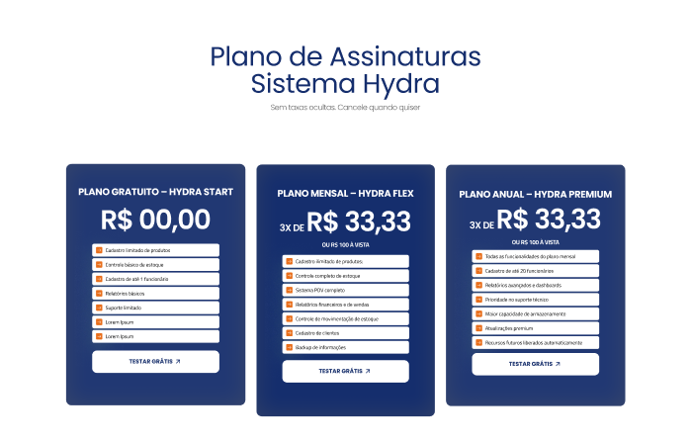 Fonte: Elaborada pelos autores

A interface apresenta de forma organizada os planos Gratuito, Mensal e Anual, permitindo que os usuários comparem funcionalidades, benefícios e limitações de cada opção disponível. Cada plano foi estruturado para atender diferentes perfis de negócio, desde pequenos comerciantes que desejam conhecer a plataforma até empresas que necessitam de recursos mais avançados de gerenciamento.
O plano gratuito foi desenvolvido para novos usuários testarem as funcionalidades básicas do sistema, enquanto os planos pagos oferecem recursos adicionais, como maior capacidade de cadastro, relatórios avançados, suporte técnico e ampliação do número de funcionários permitidos na plataforma.
Além disso, a seção foi projetada utilizando elementos visuais simples e intuitivos, facilitando a leitura das informações e permitindo que o usuário identifique rapidamente o plano mais adequado para sua necessidade. A organização visual também contribui para uma melhor experiência de navegação dentro da tela Home do Sistema Hydra.

Seção de Dúvidas Frequentes

A Figura 8 apresenta a seção de Dúvidas Frequentes da tela Home do Sistema Hydra, desenvolvida com o objetivo de auxiliar os usuários na compreensão das principais funcionalidades, planos e recursos disponíveis na plataforma. Essa área foi criada para proporcionar respostas rápidas às perguntas mais comuns realizadas pelos usuários durante o primeiro contato com o sistema.

Figura 11-Seção de Dúvidas Frequentes
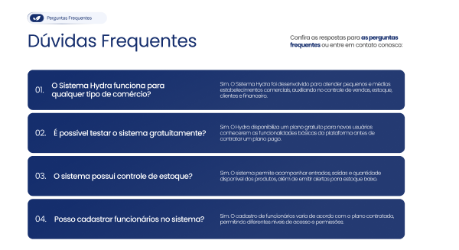
Fonte: Elaborada pelos autores
A seção reúne informações relacionadas ao funcionamento da aplicação, utilização do PDV, controle de estoque, planos de assinatura, cadastro de funcionários e demais funcionalidades da plataforma. O conteúdo foi organizado de forma clara e objetiva, facilitando a navegação e melhorando a experiência do usuário durante a utilização do sistema.
Além disso, a interface foi projetada com foco em acessibilidade e organização visual, utilizando estrutura intuitiva e leitura simplificada para permitir que os usuários encontrem facilmente as informações desejadas

Seção de Termos de Uso e Parceiros

A Figura X apresenta a seção de Termos de Uso e Aceite de Parceiros do Sistema Hydra, desenvolvida com o objetivo de promover maior transparência, segurança e confiabilidade durante a utilização da plataforma.

Figura 12- Seção de Termos de Uso e Parceiros
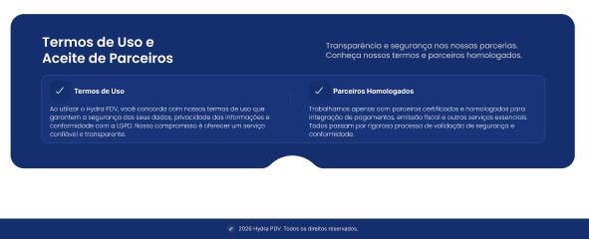
Fonte: Elaborada pelos autores

Essa área informa aos usuários sobre as políticas de uso do sistema, tratamento de dados e conformidade com a Lei Geral de Proteção de Dados (LGPD), reforçando o compromisso da aplicação com a privacidade e proteção das informações armazenadas.
A seção também apresenta informações relacionadas aos parceiros homologados utilizados pelo sistema, destacando que integrações financeiras, meios de pagamento e serviços externos passam por processos de validação e conformidade, garantindo maior segurança operacional para os usuários da plataforma.
O desenvolvimento dessa funcionalidade busca proporcionar maior credibilidade ao Sistema Hydra, demonstrando preocupação com transparência, segurança digital e responsabilidade no tratamento das informações dos usuários e parceiros comerciais.

Tela de cadastro

A Figura 13 apresenta a tela de cadastro do sistema Hydra PDV, desenvolvida com o objetivo de proporcionar um processo de criação de conta simples, intuitivo e acessível para os usuários da plataforma.

Figura 13- Tela de Cadastro do Sistema Hydra
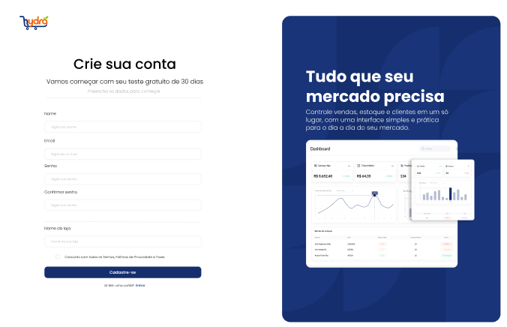
Fonte: Elaborada pelos autores

A interface foi projetada utilizando uma estrutura limpa e organizada, permitindo que o usuário realize seu cadastro de maneira rápida e prática. Os campos apresentados possibilitam o preenchimento de informações essenciais, como nome, e-mail, senha e nome da loja, garantindo o acesso inicial ao sistema de gerenciamento comercial.
Além disso, a tela disponibiliza a opção de aceite dos Termos de Uso e Política de Privacidade, reforçando o compromisso da plataforma com a segurança das informações e conformidade com a Lei Geral de Proteção de Dados (LGPD). Essa funcionalidade assegura maior transparência no tratamento dos dados cadastrados pelos usuários.
O design visual da interface foi desenvolvido com foco em usabilidade e experiência do usuário, utilizando elementos gráficos modernos e cores que transmitem organização, confiança e tecnologia. A seção lateral da tela apresenta uma mensagem institucional do sistema, destacando os principais benefícios da plataforma, como controle de vendas, estoque e clientes em um único ambiente integrado.
O desenvolvimento dessa funcionalidade busca facilitar o primeiro contato do usuário com o sistema Hydra PDV, promovendo acessibilidade digital, praticidade operacional e uma experiência intuitiva durante o processo de cadastro na plataforma.

Tela de login do Sistema Hydra

A Figura 14 apresenta a tela de autenticação do Sistema Hydra, responsável pelo controle de acesso dos usuários à plataforma. A interface foi desenvolvida com foco em simplicidade, organização visual e facilidade de utilização, permitindo que os usuários realizem o login de maneira rápida e intuitiva.

Figura 14 - Tela de Login do Sistema Hydra
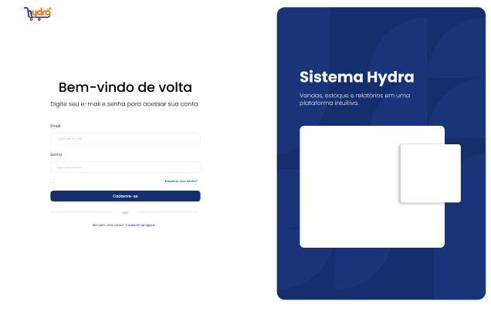
Fonte: Elaborada pelos autores
A tela possui dois campos principais para autenticação: e-mail e senha, utilizados para validação das credenciais cadastradas no sistema. Também está disponível a funcionalidade de recuperação de senha, permitindo que o usuário redefina seu acesso em caso de esquecimento das credenciais
Visualmente, a interface foi estruturada em duas áreas principais. A primeira concentra os elementos funcionais relacionados ao login, enquanto a segunda apresenta a identidade visual do Sistema Hydra, reforçando o conceito moderno da plataforma por meio de cores institucionais e elementos gráficos minimalistas.
O design da tela foi desenvolvido priorizando responsividade e acessibilidade, possibilitando utilização em diferentes resoluções e dispositivos. Além disso, a organização dos componentes busca proporcionar melhor experiência de navegação ao usuário, reduzindo dificuldades no processo de autenticação e tornando o acesso ao sistema mais eficiente.

Tela de recuperação de senha

A Figura 15 apresenta a tela de recuperação de senha do Sistema Hydra, desenvolvida para auxiliar usuários que perderam ou esqueceram suas credenciais de acesso. A funcionalidade permite que o usuário solicite a redefinição da senha de forma segura e simplificada, garantindo continuidade no acesso à plataforma.
Figura 15- Tela de recuperação de senha
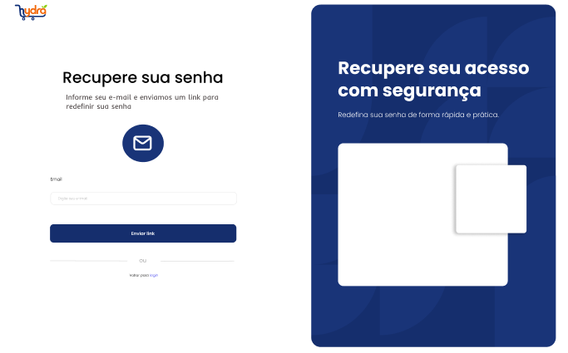
Fonte: Elaborada pelos autores

A interface solicita o preenchimento do endereço de e-mail cadastrado no sistema. Após a confirmação da solicitação, o sistema envia automaticamente um link de redefinição de senha para o e-mail informado, permitindo que o usuário realize a criação de uma nova credencial de acesso.
Visualmente, a tela mantém a padronização da identidade visual do Sistema Hydra, utilizando cores institucionais, elementos gráficos modernos e organização minimalista dos componentes. O ícone central de e-mail foi inserido para reforçar visualmente a funcionalidade de recuperação de acesso.
A estrutura da interface foi projetada com foco em acessibilidade, clareza visual e facilidade de navegação, reduzindo possíveis dificuldades durante o processo de recuperação de senha. Além disso, a tela possui responsividade, permitindo utilização adequada em diferentes dispositivos e resoluções de tela.

Tela do caixa Sistema Hydra

A Figura 16 apresenta a tela do módulo de Caixa (PDV) do Sistema Hydra, desenvolvida para realizar o registro de vendas de forma prática, rápida e intuitiva. A interface foi projetada com foco na usabilidade e na organização visual das informações, permitindo que operadores de caixa realizem as transações comerciais de maneira eficiente durante o atendimento ao cliente.
Figura 16- Tela do caixa Sistema Hydra
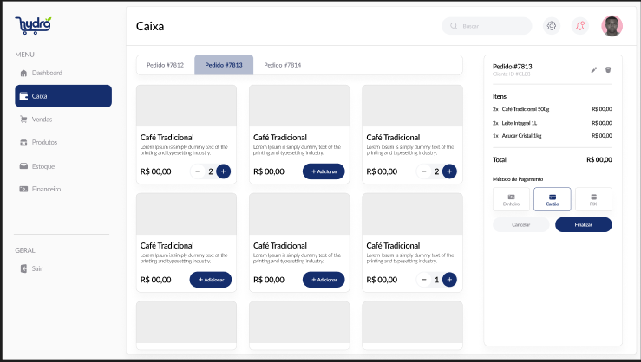
Fonte: Autores (2026)

Na área central da tela são exibidos os produtos disponíveis para venda, organizados em formato de cartões contendo informações como nome do produto, valor e opções de adição de itens ao carrinho. O sistema permite aumentar ou reduzir a quantidade de produtos selecionados de forma dinâmica, facilitando o processo de registro da compra.
Na lateral direita encontra-se o resumo da venda, apresentando os itens adicionados ao pedido, as respectivas quantidades, o valor total da compra e as opções de forma de pagamento disponíveis, como dinheiro, cartão e PIX. Além disso, a interface disponibiliza botões de cancelamento e finalização da venda, garantindo maior controle operacional durante o processo de atendimento.
A tela também possui um menu lateral de navegação, permitindo acesso rápido aos demais módulos do sistema, como dashboard, vendas, produtos, estoque e financeiro. Dessa forma, o módulo de Caixa do Sistema Hydra busca oferecer uma experiência simples, organizada e eficiente para o gerenciamento das operações comerciais do estabelecimento.

Dashboard gerencial Sistema Hydra

A Figura 17 apresenta a tela de Dashboard do Sistema Hydra, desenvolvida com o objetivo de fornecer uma visão gerencial e estratégica das operações do estabelecimento comercial. A interface centraliza informações importantes relacionadas às vendas, estoque e desempenho dos produtos, permitindo maior controle e apoio à tomada de decisões.
Figura 17- Dashboard gerencial Sistema Hydra
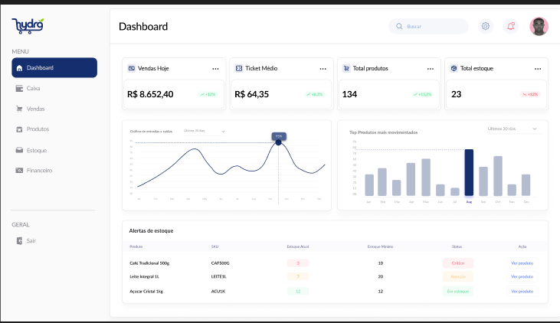
Fonte: Autores (2026)

Na parte superior da tela são exibidos indicadores resumidos do sistema, como valor total de vendas do dia, quantidade de produtos cadastrados e total de itens em estoque. Esses dados permitem que o usuário acompanhe rapidamente o desempenho operacional do negócio em tempo real.
A região central do dashboard apresenta gráficos gerenciais responsáveis por demonstrar o comportamento das vendas e a movimentação dos produtos ao longo do tempo. Os gráficos foram organizados de forma visual e intuitiva, facilitando a interpretação das informações e contribuindo para análises estratégicas relacionadas ao desempenho comercial do estabelecimento.
Na parte inferior da interface encontra-se a seção de alertas de estoque, responsável por exibir produtos com quantidade reduzida ou próxima do estoque mínimo definido. Essa funcionalidade auxilia no monitoramento do estoque e contribui para evitar rupturas de mercadorias e falhas no abastecimento.
Além disso, a tela mantém um menu lateral de navegação que possibilita acesso rápido aos demais módulos do sistema, como caixa, vendas, produtos, estoque e financeiro. Dessa forma, o dashboard do Sistema Hydra busca oferecer uma interface organizada, acessível e eficiente para o gerenciamento das informações comerciais do estabelecimento.

Tela cadastro de produto Sistema Hydra

Na Figura 18 tela de Cadastro de Produtos presente na Figura do sistema Hydra foi desenvolvida com o objetivo de facilitar o registro e gerenciamento de mercadorias no estoque do estabelecimento. A interface apresenta um design simples, organizado e intuitivo, permitindo que o usuário realize o cadastro de novos produtos de forma rápida e eficiente.

Figura 18- Tela cadastro de produto
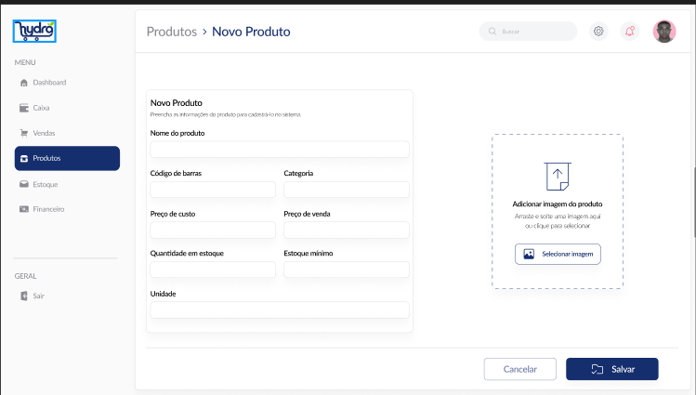
Fontes: Elaborado por autores (2026)

Na área principal da tela, são disponibilizados campos para o preenchimento das principais informações do produto, como nome, código de barras, categoria, preço de custo, preço de venda, quantidade em estoque, estoque mínimo e unidade de medida. Esses dados são essenciais para o controle e monitoramento do estoque, auxiliando na tomada de decisões e na redução de perdas.
Além disso, a tela conta com uma funcionalidade de upload de imagem do produto, permitindo a inserção de fotos para facilitar a identificação visual dos itens cadastrados. Essa funcionalidade contribui para uma experiência mais prática e organizada no gerenciamento dos produtos.
Ao final do processo, o usuário pode optar por cancelar a operação ou salvar as informações cadastradas por meio dos botões localizados na parte inferior da interface. O layout foi planejado visando acessibilidade, clareza visual e facilidade de navegação, proporcionando maior usabilidade ao sistema.

Tela cadastro de estoque

A Figura 19 apresenta a tela de Controle de Estoque do Sistema Hydra, desenvolvida para auxiliar pequenos comércios no gerenciamento eficiente de produtos armazenados. A interface foi projetada com foco em usabilidade, organização visual e rapidez no acesso às informações mais importantes do estoque.

Figura 19- Tela cadastro de estoque
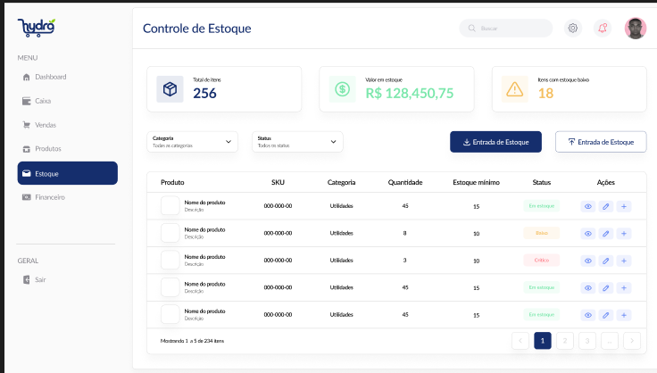
Fonte: Elaborado pelos autores (2026)

Na parte superior da tela, são exibidos indicadores estratégicos, como o total de itens cadastrados, o valor total em estoque e a quantidade de produtos com estoque baixo. Esses indicadores permitem que o usuário tenha uma visão geral da situação do estoque em tempo real, facilitando a tomada de decisões e o acompanhamento das mercadorias.
A tela também possui filtros de categoria e status, possibilitando uma busca mais rápida e organizada dos produtos cadastrados. Logo abaixo, encontra-se a tabela principal de estoque, onde são exibidas informações como nome do produto, SKU, categoria, quantidade disponível, estoque mínimo e status do item.
Os status dos produtos são destacados por cores, permitindo uma identificação visual rápida das condições do estoque, como produtos em estoque, com nível baixo ou em estado crítico. Além disso, o sistema disponibiliza ações rápidas para visualização, edição e atualização dos itens cadastrados.
Outro recurso importante da tela é a funcionalidade de entrada de estoque, responsável por registrar a reposição de produtos, contribuindo para a atualização automática das quantidades armazenadas. Dessa forma, o Sistema Hydra busca reduzir erros manuais, melhorar o controle operacional e oferecer maior eficiência na gestão de estoque dos pequenos mercados.

Modelagem do banco de dados

A modelagem do banco de dados do Sistema Hydra tem como objetivo estruturar e organizar as informações necessárias para o funcionamento da aplicação, garantindo integridade, consistência e eficiência no armazenamento dos dados. Essa etapa é fundamental para assegurar que as funcionalidades centrais do sistema sejam suportadas adequadamente.
O modelo foi desenvolvido com base nos requisitos funcionais do projeto, considerando principalmente as operações de registro de vendas, controle de estoque, gerenciamento de produtos e autenticação de usuários. As entidades definidas representam os principais elementos da aplicação, incluindo usuários, produtos, vendas, itens de venda e movimentações de estoque.
Dessa forma, a modelagem do banco de dados contribui para a organização das informações do Sistema Hydra, servindo como base para a implementação da solução proposta.

Modelo entidade relacionamento (DER)

A modelagem de dados do Sistema Hydra foi estruturada para garantir a robustez e a segurança necessária ao gerenciamento de pequenos mercados. Diferente das ferramentas de visualização, o repositório central de dados do sistema é baseado no MySQL, um sistema gerenciador de banco de dados relacional que permite o armazenamento seguro e o processamento ágil de grandes volumes de informações. O Diagrama de Entidade-Relacionamento (DER) apresentado a seguir serviu como base lógica para a criação das tabelas e relacionamentos dentro deste banco de dados.
O diagrama reflete a arquitetura necessária para atender aos requisitos funcionais do projeto presente na Figura 20, garantindo que o fluxo de informações entre o ponto de venda e a gestão administrativa ocorra sem redundâncias. A estrutura lógica no MySQL foi dividida em quatro pilares fundamentais:

- 1.Gestão de Atores (USUARIO e CLIENTE): Define os perfis de acesso e armazena os dados cadastrais dos consumidores no MySQL, garantindo a segurança da autenticação e a organização das permissões de cada usuário.
- 2.Núcleo de Produtos e Inventário (PRODUTO e MOVIMENTACAO_ESTOQUE): Centraliza as informações dos itens e registra cada entrada ou saída diretamente no banco de dados. Essa estrutura permite que o sistema processe alertas de estoque mínimo em tempo real com alta performance.
- 3.Operação de Vendas (VENDA e ITEM_VENDA): Gerencia o processo de Ponto de Venda (PDV). A normalização dessas tabelas no MySQL permite que as transações sejam registradas de forma íntegra, calculando totais e atualizando o saldo financeiro instantaneamente.
- 4.Integração para Visualização (FINANCEIRO): Os dados financeiros e operacionais armazenados no banco de dados relacional são utilizados como base para a geração de relatórios e indicadores gerenciais, apoiando a tomada de decisão.

Figura 20- Modelo entidade relacionamento
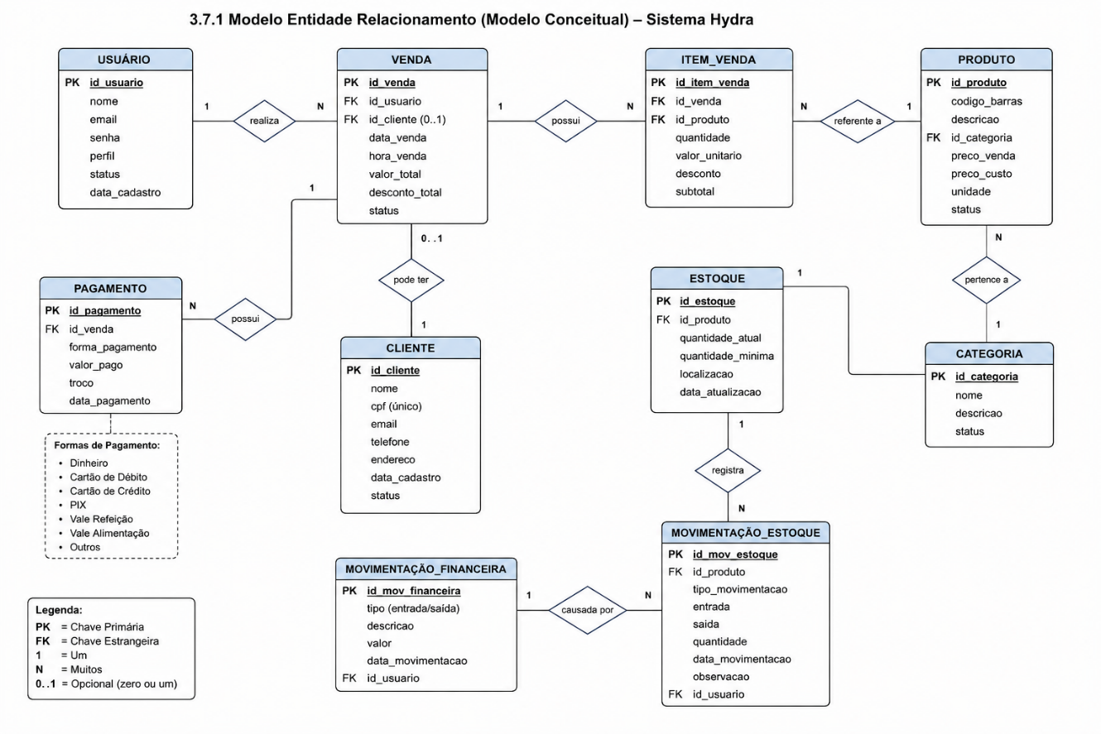
Fonte: Elaborada pelos autores

Modelo físico

A Figura 21 apresenta o modelo físico do banco de dados do Sistema Hydra, desenvolvido para estruturar e organizar as informações utilizadas pelo sistema de gerenciamento comercial. O modelo foi construído utilizando o banco de dados relacional MySQL, permitindo maior integridade, segurança e relacionamento entre os dados armazenados.
Figura 21 - Modelo Físico Sistema Hydra
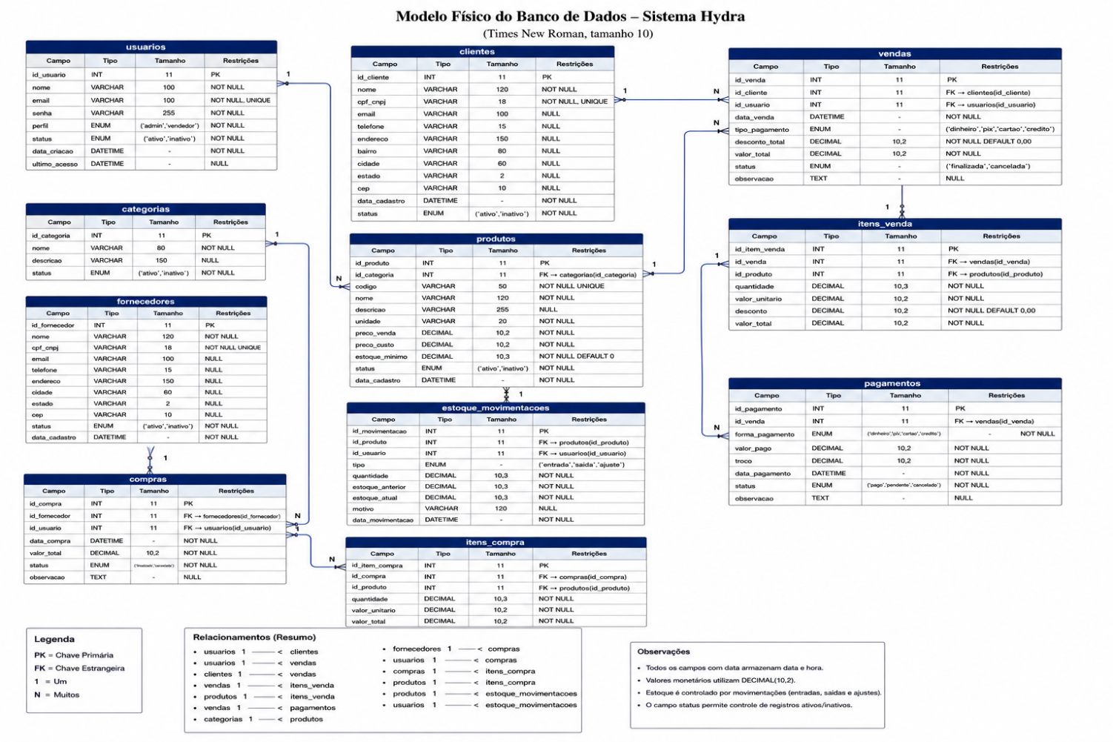
Fonte: Elaborada pelos autores

Arquitetura da Aplicação

A arquitetura do Sistema Hydra foi modelada com o objetivo de garantir organização, escalabilidade, segurança e facilidade de manutenção da solução. A estrutura proposta segue o modelo em camadas, separando os componentes de interface, regras de negócio, persistência de dados e integração com serviços externos. Essa abordagem possibilita maior controle sobre os processos internos do sistema e facilita futuras expansões da plataforma.
O desenvolvimento da solução foi concebido para funcionamento em ambiente web, permitindo acesso por navegadores e garantindo flexibilidade de uso. A aplicação possui diferentes perfis de acesso, sendo eles Administrador, Operador de Caixa e Estoquista, cada um com permissões específicas de acordo com suas responsabilidades operacionais.
O Administrador possui acesso às funcionalidades gerenciais do sistema, incluindo visualização de indicadores de vendas e estoque, controle de produtos e monitoramento das operações. O Operador de Caixa é responsável pelo registro de vendas, seleção de formas de pagamento e conclusão das transações no ponto de venda (PDV). Já o Estoquista atua no cadastro de produtos, atualização das quantidades e acompanhamento de alertas relacionados ao estoque.
A camada de frontend foi desenvolvida com tecnologias voltadas à construção da interface web, enquanto a camada de backend concentra a lógica de negócio da aplicação, incluindo regras relacionadas ao registro de vendas, atualização de estoque, autenticação de usuários e controle de permissões. O banco de dados é responsável pela persistência das informações de produtos, estoque, usuários e vendas, garantindo integridade e organização dos dados.
A arquitetura proposta permite que o Sistema Hydra opere de forma integrada e eficiente, atendendo ao foco principal do projeto, que consiste no desenvolvimento de uma solução de PDV com ênfase no controle de estoque. Como evolução futura, a estrutura poderá ser expandida para contemplar módulos financeiro e fiscal.

Diafragma de contexto c4

A Figura 22 apresenta o Diagrama de Contexto do Sistema Hydra, evidenciando a interação entre os usuários, a aplicação principal e os serviços externos integrados.
Figura 22 - Digrama de contexto 1 C4
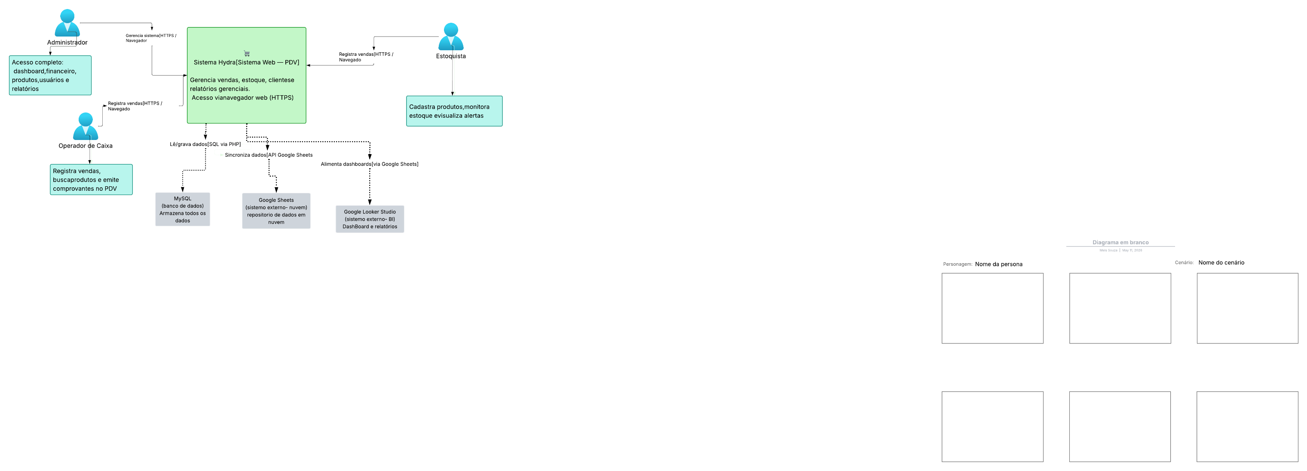
Fonte: Elaborada pelos autores
No diagrama é possível observar que o Sistema Hydra atua como núcleo central da solução, sendo responsável pelo gerenciamento das vendas, controle de estoque, cadastro de clientes e geração de relatórios gerenciais. A aplicação realiza operações de leitura e gravação de dados em um banco MySQL, responsável pelo armazenamento persistente das informações da plataforma.
Além disso, O sistema realiza operações de leitura e gravação diretamente em banco de dados MySQL, responsável pelo armazenamento persistente das informações da plataforma. Essa integração permite que os dados operacionais sejam transformados em informações estratégicas para apoio à tomada de decisão.
A comunicação entre os componentes ocorre por meio de APIs e conexões HTTPS, promovendo maior segurança no tráfego das informações e reduzindo vulnerabilidades relacionadas ao acesso aos dados corporativos.

Diagrama de contexto C4

Complementando o Diagrama de Contexto, a Figura 23 apresenta o Diagrama de Containers da aplicação, detalhando os principais componentes internos da arquitetura do Sistema Hydra.
Figura 23 - Diagrama de contexto 2 C4
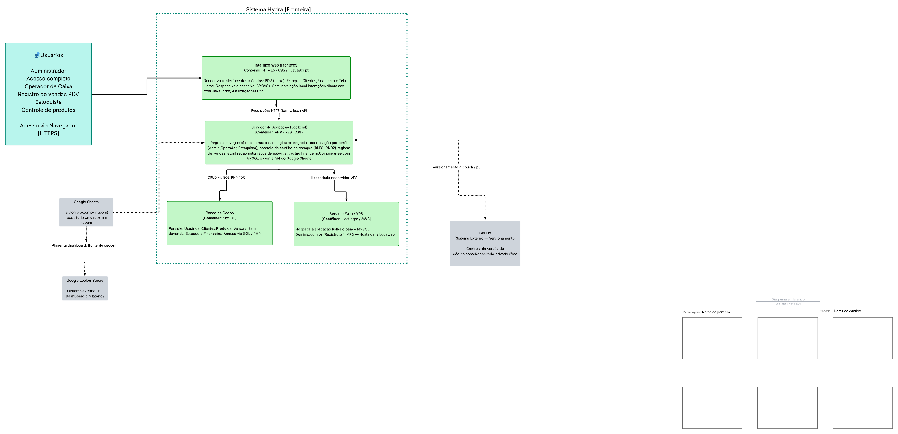
Fonte: Elaborada pelos autores

O diagrama demonstra que o sistema foi dividido em quatro principais containers: Interface Web (Frontend), Servidor de Aplicação (Backend), Banco de Dados MySQL e Servidor Web/VPS.
A camada de Frontend foi desenvolvida utilizando HTML, CSS e JavaScript, sendo responsável pela interface visual da aplicação e pela interação dos usuários com o sistema. Essa camada contempla módulos de vendas, estoque, financeiro, clientes e dashboard, oferecendo uma interface responsiva e acessível via navegador.
O Backend foi desenvolvido em PHP utilizando arquitetura baseada em API REST, centralizando toda a lógica de negócio da aplicação. Nesse componente são processadas as regras relacionadas ao controle de estoque, autenticação de usuários, gerenciamento de vendas, validação de permissões e comunicação com serviços externos.
O Banco de Dados MySQL é responsável pela persistência das informações do sistema, armazenando dados de usuários, produtos, vendas, estoque e registros financeiros. A comunicação entre o backend e o banco ocorre por meio de consultas SQL realizadas via PHP PDO, garantindo maior segurança e controle nas operações de acesso aos dados.
O Servidor Web/VPS hospeda a aplicação e o banco de dados, permitindo que o sistema seja acessado externamente através do domínio registrado. A hospedagem pode ser realizada em provedores como Hostinger, AWS ou LocalWeb, oferecendo flexibilidade de infraestrutura conforme a necessidade do projeto.
O diagrama também evidencia a integração com ferramentas externas, como GitHub, utilizado para versionamento e controle do código-fonte da aplicação. O uso do GitHub possibilita maior organização do desenvolvimento, rastreabilidade das alterações e colaboração entre os integrantes da equipe.
A arquitetura proposta permite que o Sistema Hydra apresente modularidade, escalabilidade e facilidade de manutenção, além de possibilitar futuras implementações, como integração com leitores de código de barras, aplicativos mobile e sistemas avançados de Business Intelligence.

Acessibilidade

O desenvolvimento da interface do Sistema Hydra considerou as diretrizes de acessibilidade para conteúdo Web (WCAG - Web Content Accessibility Guidelines) estabelecidas pela W3C. O objetivo é garantir que a aplicação possa ser utilizada de forma eficiente por todos os usuários, incluindo aqueles com limitações visuais ou baixa familiaridade tecnológica.
Para promover a inclusão e facilitar a operação diária, foram adotadas práticas específicas de design. A interface utiliza cores com alto nível de contraste entre o texto e o fundo, o que facilita a leitura das informações na tela do PDV, especialmente em ambientes com iluminação variável. Foi implementado um recurso que permite ao usuário ajustar o tamanho das fontes sem quebrar o layout da página, melhorando a legibilidade de nomes de produtos e valores. Além disso, o sistema garante que as principais funções, como o registro de itens no caixa e a finalização da venda, possam ser executadas utilizando atalhos de teclado, conferindo maior agilidade à operação e acessibilidade motora. O sistema também fornece feedback visual e textual claro, exibindo mensagens de erro, sucesso ou alertas acompanhadas de ícones intuitivos, orientando o usuário sobre o status de suas ações. Por fim, a estruturação semântica do código HTML foi rigorosamente aplicada, facilitando a manutenção e a possível integração com tecnologias assistivas no futuro.
O Sistema Hydra também considera princípios de acessibilidade e usabilidade durante as operações do PDV. Para facilitar a navegação dos usuários, todas as telas de cadastro e operação possuem botões de retorno, cancelamento e exclusão posicionados de forma visível. Além disso, o sistema apresenta etapas de confirmação antes da realização de ações críticas, reduzindo erros operacionais e aumentando a segurança durante a utilização da aplicação.

CONSIDERAÇÕES FINAIS E SUGESTÕES DE TRABALHOS FUTUROS

4.1 Desenvolvimento do Sistema

O desenvolvimento do Sistema Hydra possibilitou a concepção de uma solução web de Ponto de Venda (PDV) com foco no registro de vendas e no controle de estoque em pequenos estabelecimentos comerciais. A proposta foi elaborada a partir da identificação das dificuldades enfrentadas por pequenos comerciantes que ainda utilizam métodos manuais ou ferramentas pouco integradas para gerenciar suas operações, especialmente no acompanhamento do estoque e no registro das vendas.
Ao longo do trabalho, foram apresentados os fundamentos teóricos que sustentam a proposta, bem como a descrição das funcionalidades, requisitos, modelagem e arquitetura da aplicação. O sistema foi concebido com ênfase em simplicidade, usabilidade e acessibilidade, buscando atender à realidade operacional de pequenos mercados de bairro e contribuir para a melhoria da organização interna e da eficiência operacional.

4.2 Funcionalidades Desenvolvidas

Entre as funcionalidades centrais contempladas no projeto, destacam-se o cadastro de produtos, o registro de vendas na frente de caixa, a atualização automática do estoque após cada transação e a emissão de alertas para produtos com quantidade reduzida. Esses recursos demonstram o alinhamento da solução ao objetivo principal proposto, reforçando o foco do sistema como ferramenta de apoio ao PDV e à gestão de estoque.
Além disso, a aplicação contribui para maior organização das informações comerciais e para a digitalização de processos que anteriormente eram realizados manualmente, favorecendo maior praticidade nas rotinas operacionais dos estabelecimentos.

4.3 Limitações do Trabalho

O projeto apresentou algumas limitações relacionadas ao tempo disponível para desenvolvimento e implementação de funcionalidades complementares. Em razão dessas restrições, determinadas funcionalidades inicialmente idealizadas não foram incorporadas nesta etapa do projeto, incluindo módulos financeiros, recursos fiscais e integrações externas.
Além disso, o sistema foi desenvolvido com foco principal em pequenos mercados de bairro, não contemplando necessidades específicas de estabelecimentos de grande porte ou operações comerciais mais complexas.

4.4 Trabalhos Futuros

Como perspectivas futuras, prevê-se a ampliação do Sistema Hydra por meio da implementação dos módulos financeiro e fiscal, incluindo funcionalidades como controle de fluxo de caixa, acompanhamento detalhado de receitas e despesas e integração com processos fiscais.
Também poderão ser incorporados novos recursos relacionados à geração avançada de relatórios, integração com leitores de código de barras, emissão de notas fiscais e melhorias voltadas à experiência da pessoa usuária, visando ampliar as capacidades da aplicação e fortalecer sua contribuição para a gestão comercial.

4.5 Considerações Finais

Dessa forma, conclui-se que o Sistema Hydra apresenta potencial para auxiliar pequenos comércios na modernização de suas rotinas operacionais, oferecendo uma solução acessível, objetiva e alinhada às necessidades essenciais de vendas e controle de estoque. O projeto também contribui para demonstrar a importância da tecnologia como ferramenta de apoio à organização e otimização de processos comerciais em pequenos estabelecimentos.

REFERÊNCIAS

ABSTARTUPS, Ecossistema de empreendedorismo inovador [internet]. Disponível em: <https://abstartups.com.br/ecossistema-de-empreendedorismo-inovador/.> Acesso em: 18 abr. 2026

AMAZON WEB SERVICES, Preços Amazon Web Services (AWS) [internet]. Disponível em: <https://aws.amazon.com/pt/pricing/.> Acesso em: 07 mar. 2026.

GLASSDOOR, Busca de vagas e informações salariais [internet]. Disponível em: <https://www.glassdoor.com.br/index.htm.> Acesso em: 07 mar. 2026.

GOVERNO FEDERAL (BRASIL), Avanço tecnológico nas micro e pequenas empresas brasileiras: um salto na maturidade digital em 2023. Disponível em: < <https://acesse.one/pkuefwd >. Acesso em: 18 abr. 2026.

HOSTINGER, A plataforma de host feita para você [internet]. Disponível em: <https://www.hostinger.com/br.> Acesso em: 18 abr. 2026.

INFOJOBS, Vagas de emprego grátis [internet]. Disponível em: <https://www.infojobs.com.br/.> Acesso em: 18 abr. 2026.

INSTITUTO BRASILEIRO DE GEOGRAFIA E ESTATÍSTICA, Comércio [internet]. Disponível em: <https://www.ibge.gov.br/estatisticas/economicas/comercio.html.> Acesso em: 18 abr. 2026.

INSTITUTO BRASILEIRO DE GEOGRAFIA E ESTATÍSTICA, Demografia das empresas e estatísticas de empreendedorismo [internet]. Disponível em: <https://l1nk.dev/qfna3zl.> Acesso em: 18 abr. 2026.
JUNIOR LUIZ; SHIRAMIZU SARA; SOUZA BRUNA, Um estudo sobre o impacto da gestão de estoque em pequenas e médias empresas [internet]. Disponível em: <https://aprepro.org.br/conbrepro/anais/arquivos/10172022_211037_634df3ad6d208.pdf.>

LOCAWEB, Hospedagem de site com domínio grátis [internet]. Disponível em: <https://www.locaweb.com.br/.> Acesso em: 18 abr. 2026.
OLIVEIRA PRISCILA; SOUZA REGINALDO; SILVA FLÁVIO; LACERDA VALÉRIA; PEREIRA DIEGO, OS DESAFIOS PARA GESTÃO DE ESTOQUES EM MICRO E PEQUENAS EMPRESAS: um estudo de caso [internet]. Disponível em: <https://www.aedb.br/seget/arquivos/artigos16/20324192.pdf.>

ORACLE, MySQL [internet]. Disponível em: <https://www.mysql.com/. >Acesso em: 18 abr. 2026.

ORGANIZAÇÃO DAS NAÇÕES UNIDAS, Objetivos de Desenvolvimento Sustentável (ODS) [internet]. Disponível em: <https://sdgs.un.org/goals.> Acesso em: 06 mar. 2026.

ORGANIZAÇÃO DAS NAÇÕES UNIDAS, Transformando nosso mundo: a Agenda 2030 para o Desenvolvimento Sustentável. Nova York, 2015 [internet]. Disponível em: <https://sdgs.un.org/2030agenda.> Acesso em: 06 mar. 2026.

PANIGRAHI RASHMI; SHRIVASTAVA AVINASH; NUDURUPATI SAI, Impact of inventory management on SME performance: a systematic review. The international journal of productivity and performance management, v. 73, n. 9, 29 mar. 2024. Disponível em: <https://sl1nk.com/le05rh2> Acesso em: 18 abr. 2026.

‌PHP, PHP: Hypertext Preprocessor [internet]. Disponível em: <https://www.php.net/. >Acesso em: 18 abr. 2026.

REGISTRO.BR, Registro de domínios no Brasil [internet]. Disponível em: <https://registro.br/.> Acesso em: 08 mar. 2026.

RUCHEL, MATEUS; DI DOMENICO, DANIELA; ZUANAZZI, JEANCARLO; SCHUSTER, HERIVELTON, CONTROLE DE ESTOQUE PELO MÉTODO DE CURVA ABC. ABCustos, [S. l.], v. 15, n. 2, p. 161–184, 2020. DOI: 10.47179/abcustos.v15i2.573. Disponível em: <https://revista.abcustos.org.br/abcustos/article/view/573.> Acesso em: 14 maio. 2026.

SANTOS ELENILSON; CARNAÚBA FELIPE; GOMES SUSANE, Aplicação da ferramenta Curva ABC na gestão de estoque em uma empresa de artigos para decoração [internet]. Disponível em:< https://periodicos.ufes.br/bjpe/article/view/37016.> Acesso em: 14 maio 2026.

SERVIÇO BRASILEIRO DE APOIO ÀS MICRO E PEQUENAS EMPRESAS, Como a tecnologia ajuda na gestão da empresa. Brasília: SEBRAE, 2023 [internet]. Disponível em: <https://l1nq.com/ec1apev. >Acesso em: 08 mar. 2026.

SERVIÇO BRASILEIRO DE APOIO ÀS MICRO E PEQUENAS EMPRESAS, Gestão de estoque para pequenos negócios. Brasília: SEBRAE, 2022 [internet]. Disponível em: <https://l1nq.com/ehgrwmi.> Acesso em: 24 mar. 2026.

SERVIÇO BRASILEIRO DE APOIO ÀS MICRO E PEQUENAS EMPRESAS, Tecnologia e inovação nos pequenos negócios. Brasília: SEBRAE, 2023 [internet]. Disponível em: <https://l1nq.com/c5fz34f.> Acesso em: 24 mar. 2026.

GUIMARÃES, Carlos Augusto Teixeira Barros et al. Vantagem do uso de sistemas de informação no comércio varejista. Revista Dimensão Acadêmica, v. 5, n. 2, 2021. Disponível em: <https://multivix.edu.br/wp-content/uploads/2021/03/revista-dimensao-academica-v05-n02-artigo07.pdf>Acesso em: 28 mar. 2026.

SILVA, M. G.; HELENA, M. Importância do controle de estoques para as empresas [internet]. Revista Acadêmica Conecta FASF, v. 2, n. 1, 2017. Disponível em: <https://revista.fasf.edu.br/index.php/conecta/article/view/89.> Acesso em: 28 mar. 2026.
VARGAS PATRIQUE; SCHERER NANDRIA; PIRES MILENA; OLIVEIRA BRUNA, Gestão de Estoque e a Aplicação da Curva ABC em uma Loja do Ramo de Tintas [internet]. Disponível em:< https://rsdjournal.org/index.php/rsd/article/view/37609.> Acesso em: 14 mai. 2026.

VISUAL STUDIO CODE, O editor de código de IA de código aberto [internet]. Disponível em: <https://code.visualstudio.com/.> Acesso em: 18 abr. 2026.

WORLD WIDE WEB CONSORTIUM (W3C). W3C Patent Policy. Disponível em: <https://www.w3.org/Consortium/Patent/>Acesso em: 28 mar. 2026

WORLD WIDE WEB CONSORTIUM (W3C). Web Standards. Disponível em: <https://www.w3.org/standards/>Acesso em: 18 abr. 2026.

APÊNDICES

Nesta seção são apresentados os documentos complementares elaborados durante o desenvolvimento do Sistema Hydra, com o objetivo de registrar informações relevantes relacionadas à condução do projeto, à organização das atividades e aos aspectos legais e éticos da aplicação.
Os apêndices incluem as atas de reuniões realizadas pela equipe ao longo do desenvolvimento do sistema, contendo registros das decisões tomadas, definições de requisitos, divisão de tarefas e acompanhamento das etapas do projeto. Além disso, são apresentados o Termo de Uso e a Política de Privacidade da aplicação, documentos desenvolvidos para estabelecer as diretrizes de utilização do sistema e garantir maior transparência quanto ao tratamento e armazenamento dos dados dos usuários, em conformidade com os princípios da Lei Geral de Proteção de Dados (LGPD).
Dessa forma, os materiais apresentados complementam a documentação técnica do projeto, contribuindo para a organização, formalização e compreensão do processo de desenvolvimento do Sistema Hydra.

Apêndice A – Definição das políticas de privacidade.

A presente ata registra a reunião realizada pela equipe do projeto Hydra com o objetivo de definir as principais políticas relacionadas ao funcionamento da aplicação, abrangendo aspectos de privacidade, utilização do sistema e organização das informações dos usuários. Durante o encontro, foram discutidas diretrizes voltadas à conformidade com a Lei Geral de Proteção de Dados (LGPD), segurança das informações e regras de acesso à plataforma, contribuindo para a estruturação ética e organizacional do sistema. Presente nas figuras 24 e 25.

Figura 24- ATA de reunião definição das políticas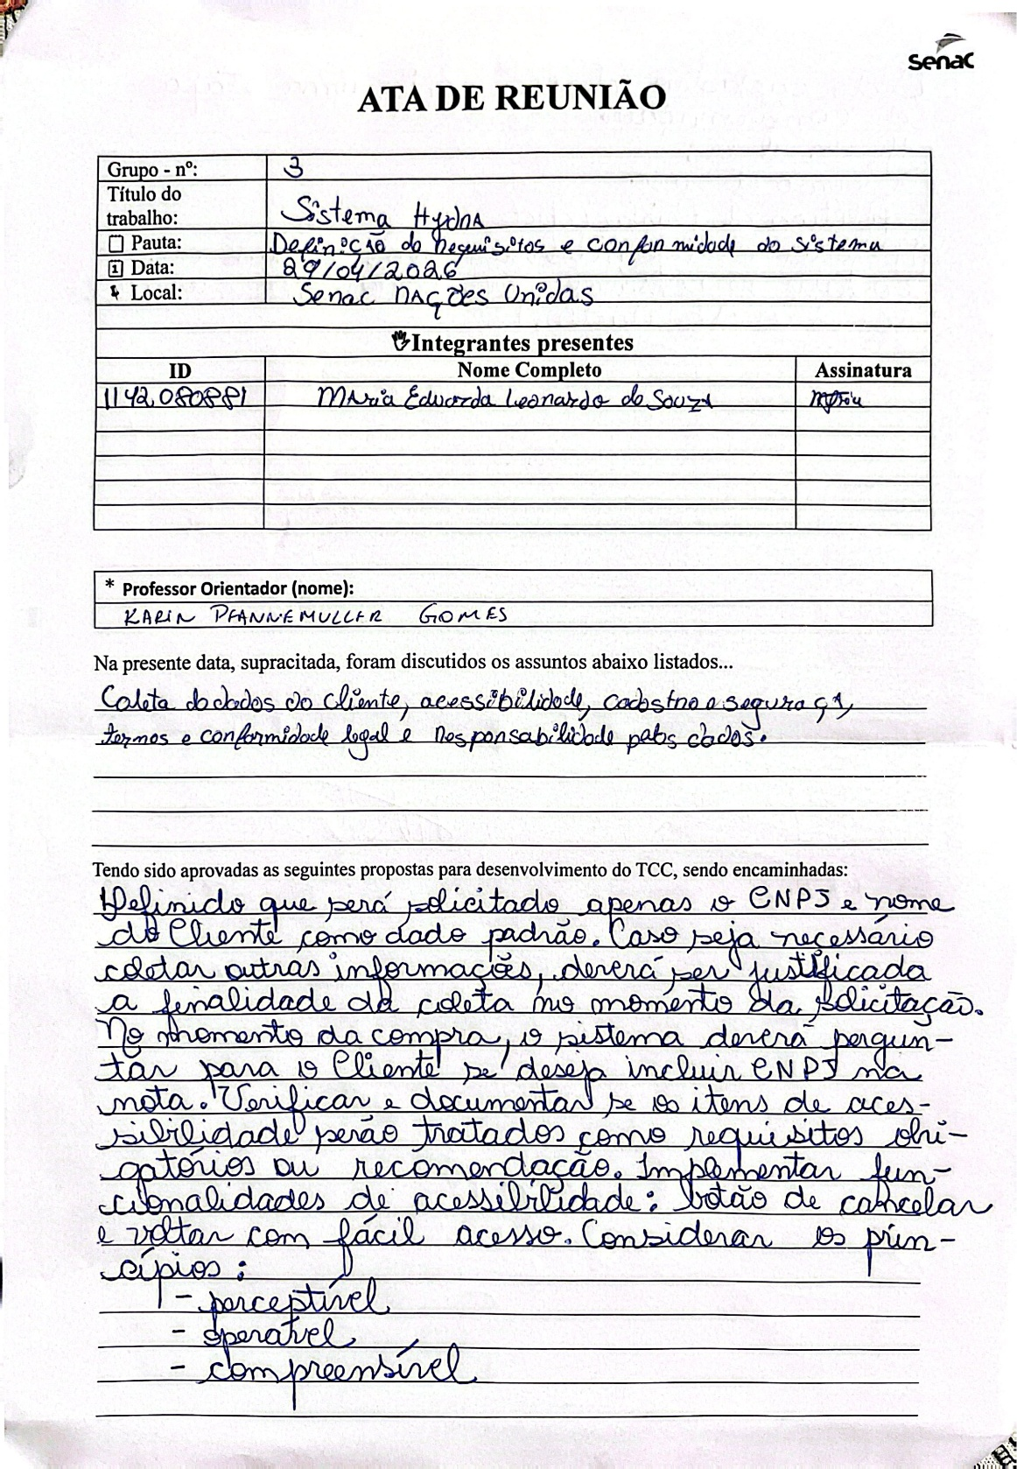
Fonte: Autores (2026)

Figura 25- ATA de reunião definição das políticas
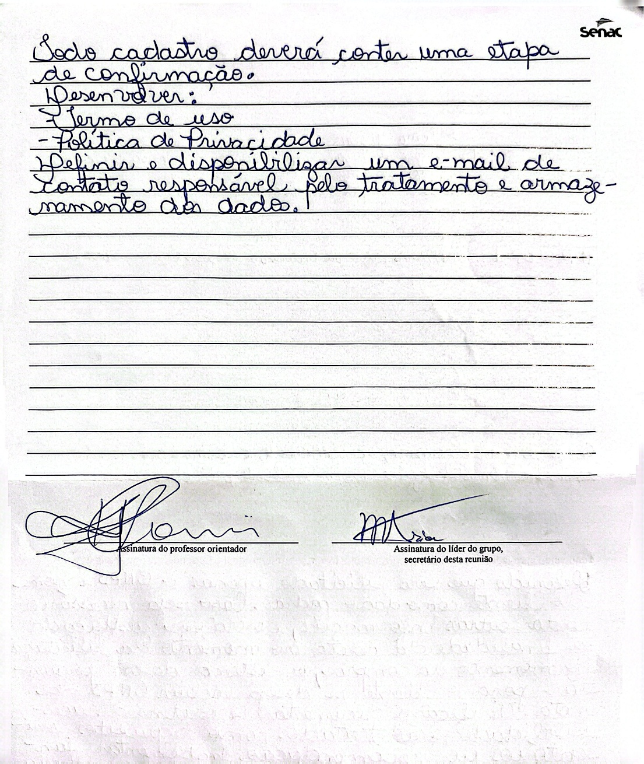
Fonte: Autores (2026)

Apêndice B - de reunião ideia geral do projeto

A presente ata documenta a reunião inicial de definição da ideia geral do Sistema Hydra. Durante o encontro, foram discutidos os principais objetivos do projeto, a problemática relacionada à gestão manual de estoque e vendas em pequenos mercados e as funcionalidades essenciais previstas para a aplicação. A reunião também contribuiu para o alinhamento das propostas iniciais da solução e para a definição do escopo do sistema. Presente na Figura 26

Figura 26- Ata de reunião ideia geral do projeto
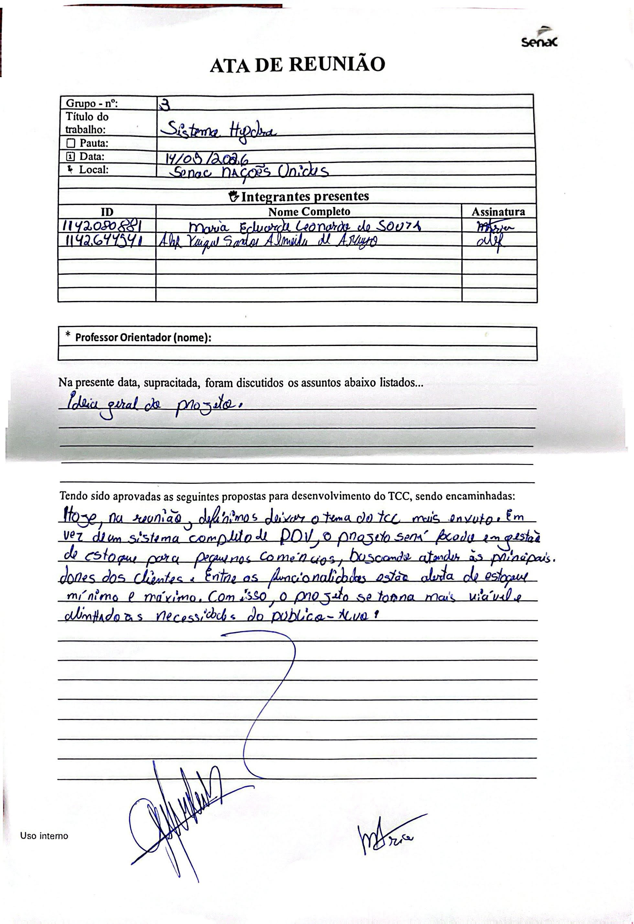
Fonte: Autores (2026)

Apêndice C - Reunião alinhamento teórico

Esta ata registra a reunião de alinhamento teórico realizada pela equipe do projeto Hydra com o objetivo de organizar os referenciais conceituais e acadêmicos utilizados no desenvolvimento do trabalho. Durante o encontro, foram discutidos temas relacionados a sistemas de informação, controle de estoque, aplicações web, sistemas de ponto de venda (PDV), acessibilidade e metodologias de gestão, garantindo coerência entre a fundamentação teórica e a proposta técnica do sistema desenvolvido. Presente na Figura 27.
Figura 27- Ata de reunião alinhamento teórico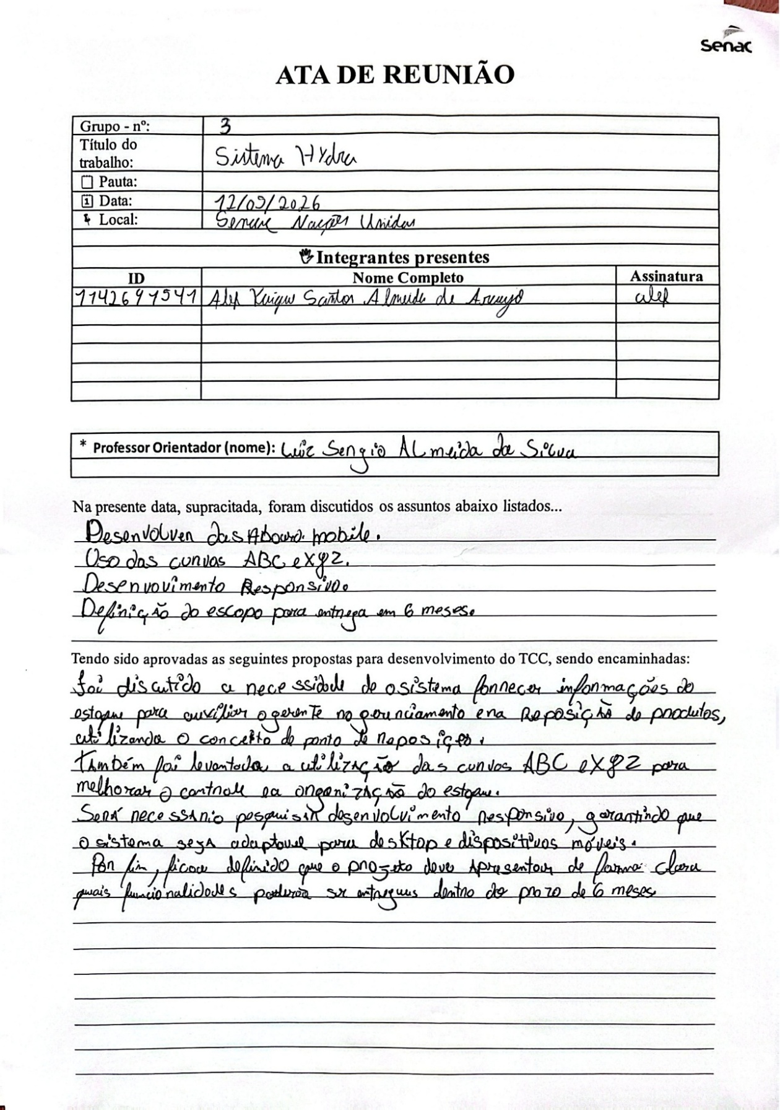
Fonte: Autores (2026)

Apêndice D - TERMO DE USO — SISTEMA HYDRA

O presente documento apresenta o Termo de Uso do Sistema Hydra, instrumento jurídico que regulamenta as condições de utilização da plataforma pelas pessoas usuárias e organizações que realizam acesso ao sistema. O documento estabelece diretrizes, responsabilidades, direitos e deveres relacionados ao uso da aplicação, visando garantir maior transparência, segurança e conformidade durante a utilização da plataforma.
O texto a seguir foi elaborado em conformidade com os princípios estabelecidos pelo Código de Defesa do Consumidor (Lei nº 8.078/1990), Marco Civil da Internet (Lei nº 12.965/2014) e Lei Geral de Proteção de Dados Pessoais — LGPD (Lei nº 13.709/2018), considerando aspectos relacionados à privacidade, proteção de dados, segurança das informações e utilização responsável dos recursos disponibilizados pelo sistema.

Objetivo do Sistema

O Sistema Hydra possui como objetivo auxiliar pequenos mercados no gerenciamento de estoque e operações comerciais, oferecendo uma solução digital acessível, prática e eficiente para organização das atividades do estabelecimento. A plataforma busca facilitar o controle de produtos, registro de vendas e acompanhamento das movimentações de estoque, reduzindo falhas operacionais e dificuldades presentes em processos manuais.
Além disso, o sistema contribui para a melhoria da gestão comercial por meio da automatização de processos, geração de relatórios e emissão de alertas relacionados ao estoque. A aplicação também prioriza usabilidade, acessibilidade e simplicidade de utilização, adequando-se às necessidades de pequenos estabelecimentos comerciais.

Cadastro e Acesso

Para utilizar as funcionalidades do Sistema Hydra, a pessoa usuária deverá realizar um cadastro contendo informações como nome, e-mail, senha e nome do mercado vinculado à conta. Os dados informados devem ser verdadeiros, atualizados e utilizados exclusivamente para fins de identificação e acesso à plataforma.
A pessoa usuária é responsável pela confidencialidade de suas credenciais de acesso, comprometendo-se a não compartilhar sua senha com terceiros. Todas as atividades realizadas na conta serão de responsabilidade da própria pessoa cadastrada.

Utilização da Plataforma

A utilização do Sistema Hydra deve ocorrer de forma ética, responsável e em conformidade com a legislação vigente. Não é permitido:
- Utilizar a plataforma para fins ilícitos ou não autorizados;
- Compartilhar credenciais de acesso com terceiros;
- Inserir informações falsas, enganosas ou fraudulentas;
- Tentar acessar áreas restritas do sistema sem autorização;
- Realizar ações que comprometam a segurança, estabilidade ou funcionamento da plataforma;
- Utilizar o sistema para disseminação de conteúdos ofensivos, discriminatórios ou ilegais;
- Praticar tentativas de invasão, alteração indevida de dados ou qualquer atividade que possa causar danos ao sistema ou a outras pessoas usuárias.

Funcionalidades Disponíveis

O sistema disponibiliza funcionalidades relacionadas à gestão comercial, incluindo:
- Controle de estoque;
- Cadastro e atualização de produtos;
- Registro de vendas;
- Alertas de estoque mínimo e validade;
- Relatórios gerenciais;
- Organização de informações comerciais.
As funcionalidades podem ser atualizadas ou modificadas conforme necessidades técnicas e operacionais do projeto.

Planos e Formas de Pagamento

O Sistema Hydra disponibiliza diferentes planos de utilização, desenvolvidos para atender às necessidades de pequenos estabelecimentos comerciais conforme o porte e demanda de uso da plataforma. Entre as opções oferecidas estão o plano gratuito, destinado a funcionalidades básicas, e os planos pagos, que disponibilizam recursos adicionais relacionados ao gerenciamento de estoque, relatórios, controle operacional e armazenamento de informações.
Os pagamentos dos planos podem ser realizados por meio de PIX, cartão de débito ou cartão de crédito, conforme as opções disponibilizadas pela plataforma no momento da contratação. Os valores, funcionalidades e condições de cada plano poderão ser atualizados periodicamente, visando melhorias no sistema e adequação às necessidades operacionais da aplicação.
O atraso no pagamento por período superior a quinze dias poderá implicar na suspensão temporária do acesso à plataforma, sem prejuízo da cobrança dos valores em aberto. Os valores pendentes poderão ser acrescidos de multa de 2% sobre o débito e juros de mora de 1% ao mês, conforme as condições aplicáveis ao plano contratado. O acesso ao sistema poderá ser restabelecido após a regularização dos pagamentos pendentes.

Funcionalidades Disponíveis

O sistema disponibiliza funcionalidades relacionadas à gestão comercial, incluindo:
- Controle de estoque;
- Cadastro e atualização de produtos;
- Registro de vendas;
- Alertas de estoque mínimo e validade;
- Relatórios gerenciais;
- Organização de informações comerciais.
As funcionalidades podem ser atualizadas ou modificadas conforme necessidades técnicas e operacionais do projeto.

Propriedade Intelectual

Todos os elementos relacionados ao Sistema Hydra, incluindo interface, identidade visual, funcionalidades, códigos-fonte, textos, imagens, relatórios, documentos e demais conteúdos disponibilizados na plataforma, constituem propriedade intelectual do projeto, sendo protegidos pela legislação brasileira aplicável aos direitos autorais e à propriedade intelectual.
Não será permitida a reprodução, modificação, distribuição, comercialização ou utilização indevida de qualquer conteúdo do sistema sem autorização prévia da equipe responsável pelo projeto. O uso da plataforma concede apenas o direito de utilização das funcionalidades disponibilizadas, não implicando transferência de titularidade ou cessão de direitos sobre o Sistema Hydra.

Limitação de Responsabilidade

O Sistema Hydra foi desenvolvido com finalidade acadêmica e educacional, buscando oferecer suporte às atividades de gerenciamento comercial e controle de estoque. Apesar dos esforços empregados para garantir o adequado funcionamento da plataforma, não há garantia de disponibilidade contínua, ausência de falhas técnicas ou funcionamento ininterrupto do sistema.
A equipe responsável pelo projeto não se responsabiliza por perdas financeiras decorrentes do uso indevido da aplicação, inserção incorreta de informações, compartilhamento inadequado de credenciais de acesso, falhas externas de conexão, indisponibilidade temporária dos serviços ou problemas ocasionados por terceiros. A pessoa usuária permanece responsável pela conferência, gerenciamento e utilização adequada das informações cadastradas no sistema.

Suspensão e Cancelamento

O acesso ao Sistema Hydra poderá ser suspenso temporariamente ou cancelado de forma definitiva em casos de descumprimento das disposições estabelecidas neste Termo de Uso, utilização indevida da plataforma, práticas que comprometam a segurança do sistema ou inadimplência relacionada aos planos contratados.
A suspensão ou cancelamento também poderá ocorrer em situações que envolvam tentativas de fraude, compartilhamento indevido de credenciais, utilização da plataforma para atividades ilícitas ou qualquer conduta que cause prejuízos ao funcionamento do sistema ou às demais pessoas usuárias. Em casos de cancelamento definitivo, a conta poderá ser desativada e o acesso às funcionalidades da plataforma interrompido.

Alterações dos Termos

O presente Termo de Uso poderá ser alterado ou atualizado a qualquer momento, visando adequações legais, técnicas, operacionais ou melhorias relacionadas ao funcionamento do Sistema Hydra. As alterações realizadas passarão a ter validade a partir de sua publicação na plataforma.
Recomenda-se que a pessoa usuária consulte periodicamente este documento para manter-se ciente das condições vigentes de utilização do sistema. A continuidade do uso da plataforma após a atualização dos termos será interpretada como concordância com as novas disposições estabelecidas.

Contato

Em caso de dúvidas, sugestões, solicitações ou necessidade de suporte relacionado ao Sistema Hydra, a pessoa usuária poderá entrar em contato com a equipe responsável por meio do seguinte endereço eletrônico:
E-mail: sistemahydra.oficial@gmail.com
O atendimento será realizado conforme disponibilidade da equipe responsável pelo projeto.

Apêndice E - POLÍTICA DE PRIVACIDADE — SISTEMA HYDRA

Apresentação

A presente Política de Privacidade estabelece as diretrizes relacionadas à coleta, utilização, armazenamento, proteção e tratamento dos dados pessoais realizados pelo Sistema Hydra. O documento foi elaborado em conformidade com a Lei Geral de Proteção de Dados Pessoais — LGPD (Lei nº 13.709/2018), Marco Civil da Internet (Lei nº 12.965/2014) e demais legislações aplicáveis à proteção de dados e privacidade.
Ao utilizar a plataforma, a pessoa usuária declara estar ciente das práticas descritas nesta Política de Privacidade.

Finalidade

A Política de Privacidade tem como finalidade informar de maneira clara e transparente como os dados das pessoas usuárias são coletados, utilizados, armazenados e protegidos durante a utilização do Sistema Hydra, garantindo maior segurança e conformidade com a legislação vigente.

Dados Coletados

O Sistema Hydra poderá coletar dados fornecidos diretamente pela pessoa usuária durante o cadastro e utilização da plataforma, incluindo:
- Nome;
- E-mail;
- Senha criptografada;
- Nome do mercado;
- Informações relacionadas ao uso da plataforma;
- Dados de acesso e navegação.
Também poderão ser coletadas informações técnicas necessárias para o funcionamento adequado do sistema e aprimoramento da experiência de utilização.

Finalidade do Tratamento dos Dados

Os dados coletados são utilizados para:
- Permitir acesso às funcionalidades da plataforma;
- Realizar autenticação de usuários;
- Gerenciar informações comerciais e operacionais;
- Melhorar a experiência de utilização do sistema;
- Garantir segurança e integridade da plataforma;
- Emitir comunicações relacionadas ao funcionamento do sistema;
- Cumprir obrigações legais e regulatórias.

Bases Legais para o Tratamento

O tratamento dos dados pessoais realizado pelo Sistema Hydra fundamenta-se nas bases legais previstas na Lei Geral de Proteção de Dados Pessoais (LGPD), incluindo:
- Execução de contrato;
- Consentimento da pessoa titular;
- Cumprimento de obrigação legal;
- Legítimo interesse relacionado à segurança e funcionamento da plataforma.

Compartilhamento de Dados

O Sistema Hydra não realiza comercialização de dados pessoais das pessoas usuárias. O compartilhamento de informações poderá ocorrer apenas quando necessário para:
- Cumprimento de obrigações legais;
- Atendimento de determinações judiciais ou administrativas;
- Funcionamento de serviços essenciais vinculados à plataforma;
- Garantia da segurança e prevenção de fraudes.

Armazenamento e Retenção dos Dados

Os dados pessoais coletados são armazenados em ambiente com medidas de segurança adequadas, sendo mantidos apenas pelo período necessário para cumprimento das finalidades descritas nesta Política de Privacidade, obrigações legais ou exercício regular de direitos.
Após o término da necessidade de utilização dos dados, as informações poderão ser excluídas ou anonimizadas, conforme critérios legais aplicáveis.

Medidas de Segurança

O Sistema Hydra adota medidas técnicas e organizacionais voltadas à proteção dos dados pessoais contra acessos não autorizados, perda, alteração, divulgação ou destruição indevida das informações.
Entre as medidas adotadas estão mecanismos de autenticação, proteção de acesso, criptografia de senhas e controle de permissões dentro da plataforma.

Direitos da Pessoa Titular dos Dados

Nos termos da LGPD, a pessoa titular dos dados poderá solicitar:
- Confirmação da existência de tratamento;
- Acesso aos dados pessoais;
- Correção de dados incompletos ou desatualizados;
- Exclusão de dados, quando aplicável;
- Revogação do consentimento;
- Informações sobre compartilhamento de dados.
As solicitações poderão ser realizadas pelos canais de contato disponibilizados nesta política.

Uso de Cookies

O Sistema Hydra poderá utilizar cookies e tecnologias semelhantes para melhorar a navegação, armazenar preferências de utilização, realizar autenticação e coletar informações estatísticas relacionadas ao uso da plataforma.
A pessoa usuária poderá gerenciar as permissões relacionadas aos cookies diretamente em seu navegador.

Encarregado de Dados (DPO)

O Sistema Hydra disponibiliza canal de contato para assuntos relacionados à privacidade e proteção de dados pessoais.
E-mail para contato: sistemahydra.dpo@gmail.com
O canal poderá ser utilizado para esclarecimento de dúvidas, solicitações relacionadas aos dados pessoais e exercício dos direitos previstos na LGPD.

Alterações da Política de Privacidade

A presente Política de Privacidade poderá ser atualizada periodicamente para adequações legais, técnicas ou operacionais relacionadas ao Sistema Hydra. As alterações entrarão em vigor a partir de sua publicação na plataforma.
Recomenda-se a consulta periódica deste documento para acompanhamento das condições vigentes.

Canal de Denúncias

O Sistema Hydra disponibiliza canal de contato para comunicação de incidentes de segurança, utilização indevida da plataforma, suspeitas de violação de dados ou denúncias relacionadas ao descumprimento desta Política de Privacidade.
Canal de denúncias: sistemahydra.canaldenuncia@gmail.com

